附件1

2024年昆明市中小学师生信息素养大赛

（学生大赛）

指 南

2024年4月
目 录

一、大赛背景 6
二、参赛对象 6
三、项目设置 6
四、报名及作品报送要求 8
五、工作要求 9
六、作品评审、推荐、展示及奖项设置 9
七、其他 10

附件1 数字创作类项目相关要求 12
附件2 计算思维类项目相关要求 24
附件3 科创实践类项目相关要求 32
附件4 3D创意设计类项目相关要求 155
附件5 云南省中小学师生信息素养大赛申报人操作手册 165

一、大赛背景
昆明市中小学师生信息素养大赛（学生大赛）是我市培育、提升和展示学生信息素养的重要手段。本大赛坚持以“实践、探索、创新”为主题，以与时俱进的大赛项目为核心，通过丰富多样的组织形式，坚持把立德树人和“五育”并举贯彻落实到大赛内容中，引导学生充分利用信息技术，助力信息素养提升。
各县（市）区大赛组织单位须认真研究大赛通知及相关附件要求，转发文件，并结合各地的实际情况组织县（市）区级赛事；开展相应的教师培训，通过活动提升学生信息素养，落实五育并举，促进中小学生德智体美劳全面发展。

二、参赛对象
全市中职、高中、初中、小学在校学生。

三、项目设置
数字创作类、计算思维类、科创实践类、3D创意设计类四大类项目。每名学生限报1件作品。
- 数字创作类
项目名称 | 小学组 | 初中组 | 高中组  （含中职） | 每件作品作者数 | 每件作品指导教师数量
电脑绘画 | √ | √ |  | 1-2人 | 1人
微视频/微动漫 |  | √ | √ | 1-2人 | 1人
微动漫-3D动画专项 | √ | √ | √ | 1-2人 | 1人
电脑艺术设计（标志设计） |  |  | √ | 1-2人 | 1人
电子板报 | √ |  |  | 1-2人 | 1人
数字有声故事 | √ | √ |  | 1人 | 1人
注：数字创作项目相关要求参见附件1。
- 计算思维类
项目名称 | 小学组 | 初中组 | 高中组  （含中职） | 每件作品学生数量 | 每件作品  指导老师数量
创新开发 |  |  | √ | 1-2人 | 1人
创意编程 | √ | √ |  | 1-2人 | 1人
创意编程（专项） | √ | √ |  | 1-2人 | 1人
注：计算思维项目相关要求参见附件2。
- 科创实践类
项目名称 | 小学组 | 初中组 | 高中组（含中职）
创意智造 | √ | √ | √
优创未来 | √ | √ | √
智能机器人 | √ | √ | √
注：科创实践类相关要求参见附件3。
- 3D创意设计类
项目名称 | 小学 | 初中组 | 高中组  （含中职） | 每件作品学生数 | 每件作品  指导老师数量
3D打印作品 | √ | √ | √ | 1-2人 | 1人
注：3D创意设计类相关要求参见附件４。

四、报名及作品报送要求

（一）报送（报名）方法

1.参赛学生请于2024年4月26日—5月23日扫码登录云南教育公共服务平台（网址：https://eps.ynjy.cn/），在“云南省师生活动平台”进行网上填报信息、上传作品。参赛学生需对报送信息和作品的准确性、完整性负责，如有指导教师（限1名）请如实填写。

2.各级广泛动员师生积极参加大赛，认真组织活动。县级教育行政部门遴选大赛优秀参赛作品推送至市级评审。时间：学生大赛为2024年5月29日——6月12日；州（市）级教育行政部门遴选大赛优秀参赛作品参加省级评审。时间：学生大赛为2024年6月13日——6月27日。

进入省级复赛的大赛作品总数量为2400件，其中学生大赛1200件。各县（市）区具体推荐名额将根据全市师生实际申报作品总数量，由省教育厅按照进入省级复赛作品数量/实际申报作品总数量的比例分配再确定。各省属、市属报送的参赛作品按属地管理原则，由县区遴选推荐至州市。请6月13日前将推荐参加市级复赛的《学生大赛县（市）区推荐作品信息汇总表》（附件3）可编辑的电子版和加盖公章的扫描件发送至昆明市电化教育馆邮箱kmsdjg@vip.163.com。

（二）作品资格审定
参赛学生需自主完成作品制作。严禁弄虚作假、包办代替，请各地务必确认推荐作品的自主原创性。如有以下情况，取消本届大赛参与资格，情节严重者取消学生和指导教师1-3年的参与资格，并通报相关州市级教育部门及所在学校。
1.作品有政治原则性错误和科学常识性错误。
2.作品非原创素材及内容过多，未注明具体来源和出处。
3.存在指导教师代替学生完成作品制作的情况。
4.作品不符合作品形态界定相关要求。
5.其他弄虚作假行为。

五、工作要求
请各县（市）区通过昆明市电化教育馆邮箱（kmsdjg@vip.163.com）报送如下材料：
（一）请各县（市）区于2024年4月29日前将《组织联系表》（附件6）可编辑的电子版和加盖公章的扫描件发送至昆明市电化教育馆邮箱；
（二）2024年6月13日前将推荐参加市级复赛的《学生大赛县（市）区推荐作品信息汇总表》（附件3）可编辑的电子版和加盖公章的扫描件发送至昆明市电化教育馆邮箱。
（三）于2024年8月5日前将《优秀组织单位及优秀组织者申报表》（附件5）可编辑的电子版和加盖公章的扫描件发送至昆明市电化教育馆邮箱。
（四）为保障2024年“昆明市中小学师生信息素养大赛（学生大赛）”作品评审工作顺利进行，进一步建立健全市级专家库，请各县（市）区可以推荐1名评委，于5月15日前将附件8：2024年昆明市中小学师生信息素养大赛（学生大赛）评委推荐表（xxx县（市）区）Excel可编辑的原件和加盖公章的版本同时发送到昆明市电化教育馆邮箱。原则上负责此次活动的县（市）区管理员不担任评委，推荐的评委需具有高级职称。
（五）为方便开展工作，指导教师可加入QQ群“昆明市学生信息素养大赛交流群”（群号：16551790，入群备注：学校简写姓名手机号）。
（六）各县（市）区学生大赛活动负责人（管理员）加入QQ群“昆明市学生信息素养大赛区县管理员群”（群号:725454605，入群备注：区县/学校简写姓名手机号），方便后期开展工作。
（七）请参赛的各县（市）区于2024年6月15日前报送本县（市）区活动组织情况报告（1000字以内），内容包括但不限于：各类别、各项目参加县(市)区级大赛的作品或队伍数、师生数，大赛开展的形式、基本情况与效果等。报送word格式至昆明市电化教育馆邮箱。
（八）区县管理员和评审专家操作手册（附件7），仅限于区县管理员和评审专家使用，不得发给学校。

六、作品评审、推荐、展示及奖项设置
（一）大赛过程分为作品评审与展示交流两个环节。昆明市电化教育馆对县（市）区推荐报送的作品组织专家评审，经遴选后，择优推荐作品或队伍参加省级信息素养大赛。作品评审：县（区）级初审：县级教育行政部门遴选大赛优秀参赛作品推送至市级评审。时间：学生大赛为2024年5月29日——6月12日。市级评审：昆明市电化教育馆组织相关领域专家遴选大赛优秀作品参加省级评审。时间：学生大赛为2024年6月13日——6月27日.
（二）省级交流展示活动计划于2024年10月举行，对部分获奖作品进行展示交流。数字创作类、计算思维类，主要以线上展示形式进行展示交流；科创实践类若举办线下交流活动，根据现场大赛的任务、主题等要求，在规定时间内通过方案设计、程序设计、硬件搭建、调试运行、展示交流等形式进行。科创实践类若举办线上交流活动，则全部以展示答辩形式进行交流。具体举办形式（线上或线下）以及要求和时间安排将视情况而定，另发补充通知。
（三）学生大赛将设置学生等次奖、优秀指导教师奖、优秀组织奖，优秀组织者，颁发荣誉证书。
1.学生等次奖
学生等次奖取各赛项参赛总人数的60%，其中：一等奖20%、二等奖30%、三等奖50%。
2.优秀指导教师奖
所带队伍获一等奖、二等奖的指导教师。
3.优秀组织奖
根据各县（市）区参赛项目、成绩等情况综合评选40%为优秀组织单位奖。
奖项等次 | 加分标准 | 备注
一等奖 | 5分 | 按各县（市）区所有参赛队伍所获的奖项等次及数量记分。（评分标准：各奖项等次加分标准*数量=各奖项总分，然后各奖项总分再求和）
二等奖 | 3分
三等奖 | 1分
4.优秀组织者
根据各县（市）区获得一等奖和二等奖获奖总数以及在此次活动组织中表现优秀的教师中评选。

七、其他
（一）所有参赛作品必须符合《指南》要求，作者姓名、学校、作品名称等信息核对准确，原则上不可更改。
（二）通讯地址：云南省昆明市盘龙区文艺路66号昆明市电化教育馆（12楼网络中心）。
联系人及电话：赵泽发
联系电话：0871-63377718
邮箱：kmsdjg@vip.163.com

（三）技术支持

1.云南教育公共服务平台登录问题

联系人及电话：柏 芸 0871-65103591

2.2024年云南省中小学师生信息素养大赛平台问题
联系人及电话：毕娜18787475261
肖娜15927018871
刘平19988324865

附件: 1.数字创作类项目相关要求

2.计算思维类项目相关要求

3.科创实践类项目相关要求

4.3D创意设计类项目相关要求

云南省中小学师生信息素养大赛申报人操作手册

附件1

数字创作类项目相关要求

一、项目说明
数字创作类是使用数字化资源和工具，设计、制作完成数字化创新作品。每名学生限报1件作品。数字创作类项目设置及编额如下：
项目名称 | 小学组 | 初中组 | 高中组  （含中职） | 每件作品作者数 | 每件作品指导教师数量
电脑绘画 | √ | √ |  | 1-2人 | 1人
微视频/微动漫 |  | √ | √ | 1-2人 | 1人
微动漫-3D动画专项 | √ | √ | √ | 1-2人 | 1人
电脑艺术设计（标志设计） |  |  | √ | 1-2人 | 1人
电子板报 | √ |  |  | 1-2人 | 1人
数字有声故事 | √ | √ |  | 1人 | 1人

二、作品形态界定

（一）电脑绘画
运用各类绘画软件制作完成的作品。可以是单幅画或表达同一主题的组画、连环画（建议不超过五幅）。创作的视觉形象可以是二维或三维的，可以选择写实或抽象的表达方式。注意：单纯的数字摄影画面、数字摄影画面经软件处理（如数字滤镜处理画面）等作品均不属于此项目范围。
作品格式为JPG、BMP等常用格式，作品大小建议不超过20MB。

（二）微视频/微动漫
以下创作形式任选其一：

1.微视频。通过创意、编剧、导演、拍摄及剪辑、合成等手段，运用声画语言表现内容的动态影像短片，作品主题应积极向上，主要展现与学生家庭、校园生活等紧密相关的内容。作者应参与各个环节的主创工作（作品编剧、导演、拍摄、演出等），并完成后期剪辑及合成制作。主题及音画内容均须遵守国家法律法规。作品须添加中文字幕。作品片尾应加入拍摄花絮，花絮播放时间为 30 秒左右。微视频中展示内容应为原创，通过网上下载或其他渠道搜集、经作者加工整理的内容，不属于原创范畴。

作品格式为 MP4 等常用格式。作品大小建议不超过 200MB，播放时长建议不超过8分钟。

请一并提交：部分重要情节的镜头原素材。

2.微动漫。运用各类动画制作软件，通过故事角色、场景、动作设计，音效处理、合成的原创动漫作品。作品主题应积极向上，主要展现与学生家庭、校园生活等紧密相关的内容，如近视防控、体育与健康、传统美德等。需表现完整的故事情节，主题明确，细节合理，表现手法不限。微动漫中主要人物角色、场景等应为原创，通过网上或其他渠道下载、搜集、破解的内容，不属于原创范畴。
作品播放文件大小建议不超过200MB，播放时长建议不超过5分钟。请一并提交：作品源文件。
（三）微动漫（3D动画专项 ）

运用国内自主原创开源的3D动画软件创作作品。作品需有清晰的故事逻辑，动画镜头清晰、播放流畅。作品主题应积极向上，需表现完整的故事情节，主题明确，细节合理，表现手法不限。作品格式为 MP4 格式，作品播放文件大小建议不超过200MB，播放时长建议不少于1分钟，不超过5分钟。请一并提交：作品缩略图3张。

(四）电脑艺术设计（标志设计）
通过电脑图形、图像处理软件设计制作完成的作品。作品应强调对艺术设计中图形、文字、色彩三大基本元素的综合表现能力。以形象、文字或形象与文字综合构成一个简洁、具体可见的图形来展现事物对象的性质、精神、内容、理念、特征等。标志设计力求创意突出，形式美观，信息传达准确，需表达某一特定的主题或目的，有一定的实际应用价值，能够体现作者的设计理念。注意：单纯的电脑绘画、摄影和动态的视频等不属于此项目范围。
作品格式为JPG、BMP等常用格式，作品大小建议不超过20MB。请一并提交：作品源文件。

（五）电子板报
运用文字、绘画、图形、图像等素材和相应处理软件创作的适用于电子屏幕展示的电子板报或电子墙报作品。设计要素包括报头、标题、版面设计、文字编排、美术字、插图和题花、尾花、花边等部分，一般不超过4个版面。以文字表达为主，辅之适当的图片、视频或动画；主要内容应为原创，通过网上下载或其他渠道搜集、经作者加工整理的内容，不属于原创范畴。注意：单纯的电脑绘画不属于此项目范围。
作品（含其中链接的所有独立文件）大小建议不超过50MB。

（六）数字有声故事
学生对与课程内容相关的素材进行加工，形成完整的英文绘本故事，加入符合故事情境的英文配音，形成运用声画语言表现内容的数字有声故事作品。作品主题应积极向上，主要展现校园生活相关的内容。数字有声故事要求表现完整的故事情节，主题明确，素材搭配合理。作品需由创作者本人进行英文配音，可添加符合故事内容的情景图和背景音乐。
“数字有声故事”作品提交文件包含作品视频及操作实录视频。作品视频格式为MP4，文件大小不超过200MB，时长建议不超过5分钟；操作实录视频需记录选手的操作过程，画面要清晰，包含选手操作，能证明故事作品配音和制作等操作环节由选手本人完成。格式为MP4，文件大小不超过200MB。
配音由他人代读或录入机器音不属于原创。

三、作品报送材料要求
每个作品均须上传以下材料：
（一）数字创作类大赛报名表（附件1）填写、盖章后扫描为PDF格式文件上传。
（二）作品文件。详见各项目形态界定要求。
（三）作品创作说明（附件2，DOCX文档格式）。
（四）作品源文件、原素材（镜头、声音、图像等）、素材来源说明文档（含选题、故事、图像、声音等）及其它材料。以ZIP格式压缩成一个压缩包上传。
所有上传的视频文件格式为MP4，编码格式为H.264。
包含作品文件在内的全部文件大小不超过500MB。
（五）签署《学生诚信承诺书》（附件3），扫描为PDF格式文件上传。

四、评审指标

（一）思想性、科学性、规范性
1.内容健康向上、主题表达准确。
2.科学严谨，无常识性错误。
3.文字通顺，无错别字和繁体字，作品的语音应采用普通话（特殊需要除外）。
4.非原创素材（含音乐）及内容应注明来源和出处，尊重版权，符合法律要求。

（二）创新性

1.主题和表达形式新颖。

2.内容注重原创性。

3.构思巧妙、创意独特。

4.具有想象力和个性表现力。

（三）艺术性

1.电脑绘画
（1）反映出作者有一定的审美能力和艺术表现能力。
（2）准确运用图形、色彩等视觉表达语言，处理好画面空间、明暗，具有形式美感。
（3）构图完整、合理，具有较好的视觉效果，系列作品前后意思连贯。
2.微视频/微动漫及相关专项
（1）能运用图形、色彩、空间、动作、音乐、音效等元素，正确使用视听语言来表达思想、情感或故事内容，具有一定的审美情趣和故事情节。
（2）角色形象有特点，人物关系清晰，场景符合情节的需要，画面美观、色彩和谐。
（3）配音配乐得当，整体风格统一，具有艺术感染力。
（4）内容具体充实，叙事流畅精炼，故事情节完整有层次，表达连贯，富有情趣，体现时代精神。

3.电脑艺术设计（标志设计）
（1）反映出作者具有一定的审美能力和设计能力。
（2）设计意识独特，画面空间和谐，作品前后意思连贯。
（3）表现形式美观、新颖、准确，具有艺术表现力和感染力，易于理解和接受。

4.电子板报
（1）反映出作者有一定的审美能力。
（2）版面设计简洁、明快，图文并茂，前后风格协调一致。
（3）报头及版面的设计突出主题。
5.数字有声故事
（1）故事：整个故事是否符合逻辑，是否能吸引观众注意。
（2）声音：创作者声音的音量和节奏是否符合故事情节并帮助观众真正“进入”故事；英文语音是否标准，能否准确传达所要表达的意义。
（3）图像：所选图案及文字素材是否匹配故事不同部分的需求。
（4）文字：整个故事的讲述细节是否恰到好处，不应过长或过短。

（四）技术性

1.电脑绘画
（1）选用制作软件和表现技巧恰当。
（2）技术运用准确、适当、简洁。
（3）视觉效果良好、清晰。

2.微视频/微动漫及相关专项
（1）场面调度正确、镜头与声音运用得当，剪辑流畅。
（2）制作和表现技巧恰当，制作完整。
（3）技术运用准确、适当、简洁。
（4）声画同步，播放清晰流畅，视听效果好。

3.电脑艺术设计（标志设计）
（1）选用制作软件和表现技巧准确、恰当。
（2）技术运用准确、适当、简洁。
（3）视觉效果良好、清晰。

4.电子板报
（1）选用制作软件和表现技巧恰当。
（2）技术运用准确、适当，便于阅读。
（3）结构清晰，导航和链接无误。

5.数字有声故事
（1）选用制作软件和表现技巧恰当。
（2）技术运用准确、适当，便于观看。
（3）播放清晰流畅，展示效果好。

附件：1.数字创作类大赛报名表

2.作品创作说明

3.学生诚信承诺书

附件 1

数字创作类大赛报名表
作品名称
学校
所属地区 | 云南省 市 区（县）
项目 | 电脑绘画 微动漫／微视频 微动漫-3D动画专项  电脑艺术设计（标志设计） 电子板报 数字有声故事
组别 | 小学组 初中组 高（职）中组
作者姓名 | 性别 | 身份证号码 | 学籍所在学校  （按单位公章填写） |  | 毕业年份
指导教师 | 性别 | 身份证号码 | 所在单位  （按单位公章填写） |  | 职务/职称
联系方式 | 联系人： 手机： 电子邮箱：
原创声明：确认本作品为本人（团队）的原创作品，不涉及和侵占他人的著作权；同意作品出版权等公益性应用权属云南省教育厅。 |  |  |  | 同意 不同意
共享说明：如果参加现场大赛，是否同意在云南省教育厅所属相关网站上共享相关大赛视频等资料？ |  |  |  | 同意 不同意
出版说明：如果在大赛中获奖，是否同意相关大赛视频等资料制成集锦共享或出版？ |  |  |  | 同意 不同意
作者签名：
我（们）在此确认并承诺，已仔细阅读大赛指南及项目相关要求，了解其含义并将严格遵守。

指导教师签名：
单位公章：
年 月 日
注：未满16周岁中小学生，按户口本身份证号码填写。

附件2

作品创作说明
所属类别 | □数字创作类 □计算思维类
作品名称
创作思想（创作背景、目的和意义）
创作过程（运用了哪些技术或技巧完成主题创作，哪些是得意之处）

原创部分
参考资源（参考或引用他人资源及出处）
制作用软件及运行环境
其他说明（需要特别说明的问题）

附件3

学生诚信承诺书
本人自愿参加2024年云南省中小学师生信息素养大赛（学生大赛），本着诚实守信的原则，我愿用实际行动去维护大赛的公平、公正，在此我郑重承诺如下：
1.已了解2024年云南省中小学师生信息素养大赛（学生大赛）的要求。
2.自觉遵守防疫安全、信息安全相关规定，遵守大赛规则和纪律。
3.接受评委或裁判人员的监督和评价。
4.独立完成各类项目任务，杜绝一切作弊行为。
5.报送的大赛作品为原创，无版权争议。若发现涉嫌抄袭或侵犯他人著作权行为，同意取消大赛资格。如涉及版权纠纷，自行承担责任。
6.以上内容如有违反，愿意接受大赛组织方的相关处理。
7.同意大赛组织方对作品进行公开展示，用于交流和学习。
我将遵守严格上述承诺，通过自己的努力赛出风格、赛出水平，圆满完成本次大赛！
承诺人（手写签名）：

时间：

附件2

计算思维类项目相关要求

一、项目说明
计算思维类是使用常用程序设计语言（C/C++、C#、Java、Python、PHP等）、图形化编程工具等创作完成软件作品，实现某些特定功能或解决某种需求。软件作品可以是运行在单台计算机的软件、面向互联网的应用服务、面向移动互联网的APP应用等。每名学生限报1件作品，同一个作品，根据其主要属性，只能参加以下其中一项。计算思维类项目设置及编额如下：
项目名称 | 小学组 | 初中组 | 高中组  （含中职） | 每件作品学生数量 | 每件作品指导老师数
创新开发 |  |  | √ | 1-2人 | 1人
创意编程 | √ | √ |  | 1-2人 | 1人
创意编程（专项） | √ | √ |  | 1-2人 | 1人

二、作品分类说明

（一）创新开发
以创新为导向，在考虑使用场景及应用的基础上进行作品创作，作品呈现可以是管理信息系统、着眼实际问题的工具类应用等。鼓励将人工智能、物联网、数据分析等新技术恰当地运用于作品创作中。

（二）创意编程
作品呈现可以是结合实际的系统工具、趣味益智游戏、辅助学习的创意工具等，注意突出程序结构和算法，体现计算思维能力。内容需紧密结合作者的学习生活，充分发挥想象力，积极向上。

（三）创意编程（专项）

使用Kitten等具有国内自主知识产权的工具和平台（包括 PC端和移动端）创作作品。为提升学生人工智能素养，鼓励使用包括人工智能等相关模块的工具。

三、作品报送材料要求
每个作品须上传以下内容：
（一）计算思维类大赛报名表（附件1）填报盖章后扫描为PDF格式文件上传。
（二）作品文件。运行在单台计算机的软件作品需编译成可执行程序，原则上应配有相应的安装和卸载程序，应能稳定流畅的实现安装、运行和卸载。智能终端 APP 应用需编译发行为可安装程序，明确注明作品所需要的系统环境和硬件需求。必要时可提供 APP 在应用商城的下载渠道。
（三）作品创作说明。见附件2（DOCX文档格式）。
（四）作品展示交流视频。以演示视频形式对作品进行主题介绍、内容演示、创作说明等，并附上相应的图文介绍材料。演示视频长度不超过5分钟，可采用旁白、演示、讲解等方式，介绍作品的功能、设计思路、设计过程等。文件格式为MP4，编码格式为H.264，大小不超过200MB。图文材料以DOCX文档陈述作品的功能、设计思路、设计过程、使用说明等内容。
（五）作品源代码或源文件。以ZIP格式压缩成一个压缩包上传。
（六）运行所需的环境软件、系统初始或内置账号信息等文档。
应提供软件运行环境说明文档以及使用指南等。面向互联网的应用服务，或互联网+、人工智能、大数据方向的程序作品，需提供部署所需的程序、部署环境软件和部署指南。应充分考虑部署实施的简易性，必要时可考虑在提供作品的基础上，增加提供作品部署后的虚拟机镜像，或结合公有云提供测试服务。
包含作品文件在内的全部文件大小不超过500MB。
（七）签署《学生诚信承诺书》（附件3），扫描为PDF格式文件上传。

四、评审指标

（一）思想性、科学性、规范性
1.主题明确，内容健康向上。
2.科学严谨，无常识性错误。
3.文字通顺，无错别字和繁体字，作品的语音应采用普通话（特殊需要除外）。
4.非原创素材（含音乐）及内容应注明来源和出处，尊重版权，符合法律要求。

（二）创新性

1.主题选择新颖，表达方式恰当。

2.软件构思独特，功能创意巧妙。

3.内容注重原创，操作切实可用。

4.具有想象力及个性表现力。

（三）艺术性

1.命名恰当，含义表述准确，与功能符合度高。

2.界面美观，设计风格和主题一致，交互操作简便顺畅。

3.功能布局合理，用户体验好。

（四）技术性

1.技术路线合理，软件架构完整，体系设计清晰。

2.程序算法准确，代码逻辑严谨。

3.功能完整，运行稳定可靠。

4.部署安装简便，升级维护灵活。

5.成熟度高，完整解决问题，有实际意义。

6.兼容性好，适配主流环境。

7.运用先进技术，具有一定的探索性。

附件：1.计算思维类大赛报名表

2.作品创作说明
3.学生诚信承诺书

附件 1

计算思维类大赛报名表
作品编号 |  |  | 作品名称
学校
所属地区 | 云南省 市 区（县）
项目 | 创新开发 创意编程 创意编程（专项）
组别 | 小学组 初中组 高（职）中组
队员姓名 | 性别 | 身份证号码 |  | 学籍所在学校  （按单位公章填写） | 毕业年份
指导教师 | 性别 | 身份证号码 |  | 所在单位  （按单位公章填写） | 职务/职称
联系方式 | 联系人： 手机： 电子邮箱：
原创声明：确认本作品为本人（团队）的原创作品，不涉及和侵占他人的著作权；同意作品出版权等公益性应用权属云南省教育厅。 |  |  |  | 同意 不同意
共享说明：是否同意在云南省教育厅所属相关网站上共享相关大赛视频等资料？ |  |  |  | 同意 不同意
出版说明：如果在大赛中获奖，是否同意相关大赛视频等资料制成集锦共享或出版？ |  |  |  | 同意 不同意
（照片粘贴处）
作者签名：
我（们）在此确认并承诺，已仔细阅读大赛指南及项目相关要求，了解其含义并将严格遵守。

指导教师签名：
单位公章：
年 月 日
注：未满16周岁中小学生，按户口本身份证号码填写。

附件 2

作品创作说明
所属类别 | □数字创作类 □计算思维类
作品名称
创作思想（创作背景、目的和意义）
创作过程（运用了哪些技术或技巧完成主题创作，哪些是得意之处）
原创部分
参考资源（参考或引用他人资源及出处）
制作用软件及运行环境
其他说明（需要特别说明的问题）

附件3

学生诚信承诺书
本人自愿参加2024年云南省中小学师生信息素养大赛（学生大赛），本着诚实守信的原则，我愿用实际行动去维护大赛的公平、公正，在此我郑重承诺如下：
1.已了解2024年云南省中小学师生信息素养大赛（学生大赛）的要求。
2.自觉遵守防疫安全、信息安全相关规定，遵守大赛规则和纪律。
3.接受评委或裁判人员的监督和评价。
4.独立完成各类项目任务，杜绝一切作弊行为。
5.报送的大赛作品为原创，无版权争议。若发现涉嫌抄袭或侵犯他人著作权行为，同意取消大赛资格。如涉及版权纠纷，自行承担责任。
6.以上内容如有违反，愿意接受大赛组织方的相关处理。
7.同意大赛组织方对作品进行公开展示，用于交流和学习。
我将遵守严格上述承诺，通过自己的努力赛出风格、赛出水平，圆满完成本次大赛！
承诺人（手写签名）：
时间：

附件3

科创实践类项目相关要求
在电脑辅助下进行设计和创作，制作出体现科创文化和多学科综合应用的作品，作品创作着重体现问题发现，问题解决的过程，体现技术赋能的创新意识、设计理念和制作能力。根据其主要属性，只能参加以下其中一项。

一、项目设置
项目名称 | 子项目 | 小学组 | 初中组 | 高中组(含中职)
创意智造 | 生物多样性家园 | ● | ● | ●
创意智造 | “臻味”云南 |  | ● | ●
优创未来 | 智慧农业 | ● | ●
智能机器人 | 极速无人机障碍赛 | ● | ● | ●
智能机器人 | 夏季运动会赛 | ● | ● | ●
智能机器人 | 星际联盟超级轨迹赛 | ● | ● | ●
智能机器人 | 创意游云南 | ●

注：以上子项目“创意智造”限小学四年级以上方可参加全国交流展示项目。

二、项目界定

（一）创意智造
参与者在电脑辅助下进行设计和创作，可使用各类计算机三维设计软件、3D打印、激光切割等，结合开源硬件，制作出体现创客文化和多学科综合应用的作品，并进行交流展示。项目旨在锻炼学生观察生活和问题解决的能力，突出创新、创意和动手实践。通过合理的结构设计、科学的元器件使用、恰当的技术运用、有效的功能实现，完成作品设计与制作，如趣味电子装置、互动多媒体、智能机器等。作品创作着重体现创新意识。

（二）优创未来
参与者通过简单的人工智能应用模块搭建、设计，初步实现人工智能创意应用方案，并进行交流展示。项目旨在让学生了解人工智能领域的基础知识和主要算法，学习人工智能技术的应用案例，并结合自身的生活实际，以改善人们生活品质为目的，初步实现自己的创意应用方案，利用机器学习算法实现自然语言处理、智能语音、计算机视觉、定义图像识别等技术应用场景，突出生活中实际问题的解决，初步探索人工智能领域的奥秘。创作中强调人工智能在社会生活各方面的创新性应用，如智慧农业等。

（三）智能机器人
双足人形机器人或多足仿生类机器人、轮式或履带式行走机器人、可编程控制的空中飞行器(飞行机器人) 均可参与本项目。参与者在任务完成过程中学习智能机器人整体结构及其控制器、驱动器、传感器的控制原理及编程方法，综合应用智能机器人技术来创造性地解决问题并进行交流展示。项目旨在让学生更多地了解、掌握各类智能机器人尤其是国内自主开发、具有自主知识产权、在工农业生产和科学研究中发挥重大作用的智能机器人的基础原理及它们的设计制造知识。

三、报名安排
参赛队伍报名由各州市活动组织单位组织。作品报送通过云南教育公共服务平台（https://eps.ynjy.cn/）线上提交。

四、作品与提交材料

（一）创意智造
参赛队伍需按规则完成作品（具体规则见附件5、附件6）按要求完成，作品相关资料需包含：
1.科创实践类报名表（附件1）word版及签字盖章pdf版。
2.演示视频（视频录制要求详见附件2）。
3.学生诚信承诺书（附件3）签字盖章pdf版。
4.项目设计方案（具体要求详见附件4）word版及pdf版上传。
5.相关程序源代码内容。除演示视频外的其它全部文件大小建议不超过100MB。文件夹按照以下格式命名：州市+学校名称+作者姓名+组别+《作品名称》，例如：**市**小学赵同学 李同学初中组《****》。
各州市、各赛项、各组别，各限报5支队伍，每支队伍不超过3人，每队限报1件作品，每件作品限报1名指导教师。

（二）优创未来
参赛队伍需按规则完成任务（具体规则见附件7），作品相关资料需包含：
（1）科创实践类报名表（附件1）word版及签字盖章pdf版。
（2）演示视频（视频录制要求详见附件2）。
（3）学生诚信承诺书（附件3）签字盖章pdf版。
（4）工程笔记（具体要求详见附件4）word版及pdf版。
（5）相关程序源代码内容、数据训练集文件。
除演示视频外的其它全部文件大小建议不超过100MB。文件夹按照以下格式命名：州市+学校名称+作者姓名+《赛项名称》+组别，例如：**市**小学赵同学 李同学《智能农场》小学组。
各州市、各赛项、各组别，各限报5支队伍，每支队伍不超过2人，每队限报1件作品，每件作品限报1名指导教师。

（三）智能机器人
参赛队伍需按规则完成任务（具体规则见附件8、附件9、附件10、附件11），作品相关资料需包含：
（1）科创实践类报名表（见附件1）word版及签字盖章pdf版。
（2）演示视频（视频录制要求详见附件2）。
（3）学生诚信承诺书（见附件3）签字盖章pdf版。
（4）工程笔记（具体要求详见附件4）word版及pdf版。
（5）相关程序源代码内容。
除演示视频外的其它全部文件大小建议不超过100MB。文件夹按照以下格式命名：州市+学校名称+作者姓名+《赛项名称》+组别，例如：**市**小学赵同学 李同学《***》小学组。
各州市、各赛项、各组别，各限报5支队伍，每支队伍不超过2人，每队限报1件作品，每件作品限报1名指导教师。

五、成绩评审标准
（一）创意智造类

根据不同子项目评分标准确认最终成绩。
（二）优创未来类
最终成绩包括项目挑战任务分和项目评审分两部分，即：最终成绩=机器人挑战任务分+项目评审分。
项目挑战任务分根据项目评分标准打分，详见规则（附件7）。
（三）智能机器人类
最终成绩包括机器人挑战任务分和项目评审分两部分，即：最终成绩=机器人挑战任务分+项目评审分
机器人挑战任务分根据不同子项目评分标准打分，详见规则（见附件8、附件9、附件10、附件11）。
（四）项目评审标准
标准主要针对智能机器人类与优创未来类相关项目，评审内容主要包括工程笔记及演示视频两部分内容，评价注重在科创实践活动中提倡学生对设计制作过程的原始数据材料的收集整理，体现问题解决中学生的思考过程，梳理思维提升路径。共100分，具体评价标准见下表：
项目 | 评价指标 |  | 分值
工程笔记 | 完整性 | - 能准将搭建及调试的过程完整描述，清晰、完整的体现设计过程；思路清楚，用词准确，无错别字。  - 有明确的管理性过程体现，包括人员分工、时间管理、资源管理等:  - 任务完成过程中遇到的问题、研究过程及解决方案，并以图文结合的方式系统描述； | 20
工程笔记 | 技术性 | 1.技术应用与特点介绍，  2.设计思路，程序思路、有可运行的源代码及相应注释。 | 10
工程笔记 | 规范性 | 1.有完整的工程笔记目录及相应章节；  2.规范按照笔记（论文）格式书写。 | 10
工程笔记 | 创新性 | 1.形式新颖，有创新，  2能体现学生的收获与感想等心路历程。 | 10
演示视频 | 思想性 | 1.思想内容能紧紧围绕主题，生动具体；  2.能给人启迪与主题契合。材料真实，典型。 | 10
演示视频 | 内容性 | 1.画面播放流畅清晰，准确自然；  2.语言表达通畅，准确。 | 10
演示视频 | 技术性 | 1.能合理使用技术表达思想，清晰明确有高度；  2.画面转换流畅，技术应用有价值体现。 | 10
演示视频 | 效果性 | 1.演示过程清晰，流畅，没有剪辑。  2.能体现任务完成的过程。  3.学生表达有感染力，能较好地让观众感同身受，情景融合。 | 20

未涉及工程笔记的子项目评审分可仅有演示视频评分（50分）

六、培训安排
（一）省级培训：省电教馆组织各州市选派技术骨干、活动组织策划人员、领队人员参训，具体通知另发。
（二）州市培训：各州市可自行组织本地线上、线下培训活动。

附件：1.科创实践类报名表
2.参赛作品视频录制要求

3.学生诚信承诺书
4.工程笔记或项目设计方案要求

5.创意智造－生物多样性家园子项目规则
6.创意智造－“臻味”云南子项目规则

7.优创未来－智慧农业子项目规则
8.智能机器人－极速无人机障碍赛子项目规则

9.智能机器人－夏季运动会子项目规则
10.智能机器人-星际联盟超级轨迹赛子项目规则

11.智能机器人－科创游云南智能机器人竞赛子项

目规则

附件1

科创实践类报名表
作品名称
作品所属项目 | □创意智造 □优创未来 □智能机器人
子项目名称
所属地区 | 云南省 市 区（县）
组别 | 小学组 初中组 高（职）中组
队员姓名 | 性别 | 身份证号码 |  | 学籍所在学校  (按单位公章填写) |  | 毕业年份
指导教师 | 性别 | 身份证号码 |  | 职务/  职称 | 所在单位  (按单位公章填写)
联系  方式 | 手机号码 | 队员： 指导教师：
联系  方式 | 电子邮箱 | 队员： 指导教师：
原创声明：确认本作品为本人（团队）的原创作品，不涉及和侵占他人的著作权；同意作品出版权等公益性应用权属云南省中小学师生信息素养提升活动组委会。 |  |  | 同意 不同意
共享说明：如果参加现场活动，是否同意在云南省教育厅所属相关网站上共享相关活动视频等资料？ | 同意 不同意
出版说明：如果在大赛中获奖，是否同意相关活动视频等资料制成集锦共享或出版？ | 同意 不同意
队员签名(手写）：
注：未满16周岁中小学生，按户口本身份证号码填写。
我（们）在此确认并承诺，已仔细阅读活动指南及项目相关要求，了解其含义并将严格遵守。

指导教师签名：
单位公章：
年 月 日

附件2
参赛作品视频录制要求
一、内容要求
（1）参赛队员自我介绍和作品展示
参加该项目的全部参赛队员需并排站立于工作台或场地边后，将参赛作品放置于参赛队员面前的工作台或场地内上。首先由每名参赛队员分别用普通话进行自我介绍（姓名、所在地区及学校）并报出所参加大赛项目和组别，再根据具体项目要求对作品进行简要说明（如：作品尺寸、重量、轴距、飞行器型号电机数量、传感器数量、传感器类型等，需满足每个子项目的规则要求，如果未作说明可按不合格处理），参赛队员与作品需始终在同一画面中。此部分时间不超过2分钟。
（2）任务实录
参赛队员介绍完毕后马上进入大赛任务视频环节。
创意智造类：以模拟答辩方式进行录制，视频拍摄从场地正前方正对选手区域，画面要清晰包含全部选手与作品，然后选手按照规则要求，对作品进行讲解、介绍、功能演示等，最后喊出“答辩完毕”结束，该部分用时建议不超过8分钟。
比赛竞技类：主要包括智能机器人与优创未来项目，视频拍摄时可从45度面向场地或者场地正上方垂直向下进行拍摄，机位可固定，也可移动，选手队员、临时裁判员、完成任务情况等应清晰可见。各参赛队指导教师可作为临时裁判员，发出开始口令，喊出“预备！三、二、一，计时开始！”，并开始计时，然后根据各大赛项目具体规则要求按时停止计时（包括时间用完、提前完成全部任务、参赛队放弃等情况，都要喊出“计时停止”），开始口令和停止口令要能够在视频中清晰听到。在镜头显眼处显示实时计时器，否则取消参与资格。此部分录制时间参照不同大赛项目规则具体要求。场地任务结束后要立刻对场地任务完成或得分物收集情况进行检视性录制，可对成功完成的任务点进行特写拍摄录制，以便通过视频展示的情况给出相应分数，现场临时裁判员对得分点进行相应唱分。
展示机器人完成任务的同时，要做即时的“项目讲解”，可配上文字。主要展示任务解决方案的思想与创新点，内容包括：一是，队伍学生风采展示，包括个人特长，团队建设与分工合作等；二是，在规则与任务分析，搭建与程序设计过程中遇到的问题与解决的方案构思，技术处理及编程等细节，重点突出习得的问题解决方法和得意之处与创新之处；三是，日常备赛训练的花絮，体现学习的心得与思考收获等。整个过程由学生分工完成，指导老师不得从中帮助。此部分时间建议不超过8分钟。
以上每个环节必须连续录制，每个视频需要一镜到底，不得中断、不得切换镜头、不允许进行后期剪辑制作。拍摄时注意环境光线不能过暗，画面中的主体不要太小。
二、视频格式和大小
视频格式为MP4，视频文件大小不超过300MB。
三、其他要求和说明
1.需要组队参赛的项目可按照规则完成本队伍能够单独完成的任务即可，需合作完成的任务可放弃，不影响最终成绩。
2.组委会将组织裁判根据参赛视频呈现的任务完成情况进行综合评分，请参赛选手务必按照要求录制参赛视频，保证视频呈现清晰、完整，若因视频不完整、不清晰，将可能导致部分成绩或全部成绩不被计分。

附件3

学生诚信承诺书
本人自愿参加2024年云南省中小学师生信息素养大赛（学生大赛），本着诚实守信的原则，我愿用实际行动去维护大赛的公平、公正，在此我郑重承诺如下：
1.已了解2024年云南省中小学师生信息素养大赛（学生大赛）的要求。
2.自觉遵守防疫安全、信息安全相关规定，遵守大赛规则和纪律。
3.接受评委或裁判人员的监督和评价。
4.独立完成各类项目任务，杜绝一切作弊行为。
5.报送的大赛作品为原创，无版权争议。若发现涉嫌抄袭或侵犯他人著作权行为，同意取消大赛资格。如涉及版权纠纷，自行承担责任。
6.以上内容如有违反，愿意接受大赛组织方的相关处理。
7.同意大赛组织方对作品进行公开展示，用于交流和学习。
我将遵守严格上述承诺，通过自己的努力赛出风格、赛出水平，圆满完成本次大赛！
承诺人（手写签名）：
时间：

附件4
工程笔记或项目设计方案要求
工程笔记或项目设计方案是了解团队工程设计过程各整个阶段的经历重要资料。在科技创新实践的过程中会遇到困难，需要将拟好的事情写出来，学到的经验记录下，团队会议讨论、设计草图、设计变化，过程中的快乐与喜悦、挫折与成长。

一、具体要求

包括项目探究过程、项目任务完成过程以及整个过程中表现出来的科学的情感、态度和价值观。针对不同项目类型特点，提出要求。
（一）创意智造类
项目设计方案包含项目分析、创意构思头脑风暴、设计方案初稿、作品制作和改进过程、程序设计思路、结构设计、接线图、硬件清单、总结反思等，各部分应尽可能用图文方式呈现（模板见附件1）。
（二）优创未来类
以队伍为单位，学生根据问题解决过程撰写工程笔记，内容包括：团队建设、项目任务智能问题的界定（视觉识别、语音识别、自然语言处理、定义图形识别等）、人工智能领域技术知识与算法探索、问题解决设计思路、智能技术完成任务效果检测与优化、可运行的源代码及相应注释、类似场景问题智能方案推广、参赛收获与感想等（模板见附件2）。
（三）智能机器人类
以队伍为单位，学生根据训练过程撰写工程笔记，内容包括：团队建设、机器搭建与改造、设计思路、技术应用与特点介绍，任务完成过程中遇到的问题、研究过程及解决方案，程序思路、可运行的源代码及相应注释，收获与感想等（模板见附件2 ）。
二、撰写建议
训练日记部分学生可用笔记本进行手写记录，并提交手写版的扫描件或照片。其他部分用电子文档编辑，文档中应适当加入训练过程中拍摄的相关照片，作为支撑，图文并茂。具体包括：
①有条理地组织笔记本里的内容，让外人靠它了解团队的经历和团队；
②用不易褪色的笔书写；
③开会记录
任务：队员们在做什么，发现了什么
反思：对所发生事件和待解决问题的看法
④每名队员都要记录
⑤把所有对机器人的设计和修改都直接记录在笔记本中，如果可以的话把细节和草图也收入进去。（独特的设计或比赛策略）
⑥在写错的地方或错误的日期上划一条线，不要擦掉或使用涂改液，改过的地方签字，写下日期。

附件：1.创意智造类项目设计方案参考模版
2.工程笔记参考模版

附件1
创意智造类项目设计方案参考模版
所属项目 | 生物多样性家园 臻味云南
作品名称 |  |  | 作品组别 | 小学组  初中组  高中组(含中职)
 | 姓名 | 学校 | 年级 | 指导教师 | 指导教师联系方式
作者1
作者2（如有）
作者3（如有）
一、作品创作背景与目标（为什么要制作，要解决什么问题）
二、特色介绍与创新之处
三、设计思路，实现方法与过程（包含项目分析、创意头脑风暴、设计方案初稿、通过哪些方法与技术达到作品目标，可自行增加）
四、制作过程（包括步骤流程，图片文字并茂，可自行增加行）

五、功能介绍（可自行增加行）

六、材料清单
七、作品电路连接图
八、作品成品照片
✱九、实验数据分析（人工智能-创意应用项目填写）
十、反思与后续拓展

附件2
工程笔记参考模版

学生队员1：***（姓名，学校、班级）
学生队员2：***（姓名，学校、班级）
指导老师： ***（姓名、学校）
目 录

第一部分 团队介绍 (页码)
1.学生队员1介绍 (页码)
2.学生队员2介绍 (页码)
3.团队介绍 (页码)
第二部分 认识任务 (页码)
1.任务（规则）分析 (页码)
2.机器、场景搭建与改造 (页码)
3.工程计划 (页码)
4.任务分工 (页码)
第三部分 训练日记和体会 (页码)
1.****年**月**日训练日记 (页码)
2.****年**月**日训练日记 (页码)
3.****年**月**日训练日记 (页码)
4.****年**月**日训练日记 (页码)
5.****年**月**日训练日记 (页码)
……
（注：训练日记篇目没有限制，体现任务完成过程遇到的问题及解决办法和体会等）
第四部分：设计思路与完整任务程序 (页码)
1.程序设计思路 (页码)
（1）任务1程序及相应注释 (页码)
（2）任务2程序及相应注释 (页码)
（3）任务3程序及相应注释 (页码)
（4）任务4程序及相应注释 (页码)
（5）任务5程序及相应注释 (页码)
（6）任务6程序及相应注释 (页码)
2.解决方案的特色及创新之处 (页码)
第五部份 学习收获与参赛感悟 (页码)
1.学习收获 (页码)
2.活动参与小结及未来设想 (页码)

附件5

创意智造－生物多样性家园
子项目规则

2024年4月

一、参赛范围
比赛分为小学、初中、高中(含中职)三个组别，鼓励以团队方式参赛，每支队伍人数不得超过 3名学生 (每支队伍所有学生需为同一学段) ，每支队伍限报1名指导教师。选手为截止到2024年6月在校学生。
本项限小学四年级及以上学生。

二、活动主题
主题：生物多样性家园
主题解释：《生物多样性公约》第十五次缔约方大会（COP15）第二阶段会议2022年12月19日凌晨通过“昆明－蒙特利尔全球生物多样性框架”（简称“框架”)，为今后直至2030年乃至更长一段时间的全球生物多样性治理擘画新蓝图。从一年前的昆明大会再到加拿大蒙特利尔大会，中国积极开展生态文明建设和生物多样性保护，走出一条中国特色的生物多样性保护之路。在生物多样性大会上，中国积极发挥主席国作用，推动各方形成合力，弥合分歧，凝聚共识，展现了大国担当。
绿水青山就是金山银山，生物多样性是人类社会赖以生存和发展的物质基础。除了净化空气、水源、稳定气候、授粉昆虫等一系列不容易用经济衡量的隐形生态价值，生态旅游、纪录片、经济植物、真菌都能产生非常可观的经济效益！云南省野生菌、花卉、中草药年产值可达300-830亿人民币。
请围绕你所在城市的自然特点，发挥想象，使用开源硬件，应用人工智能相关技术，制作一款对生物多样性有帮助的创意产品。可以围绕解决本地水土保护问题、或动植物保护问题、或增强大众生物多样性保护意识等方面进行产品设计与制作，让你的创意为生物多样性家园贡献科技力量。
三、活动内容
参赛学生按照设计主题制作作品，核心主控板和主要传感器必须使用开源硬件（鼓励使用国产开源硬件和编程软件），不鼓励依赖高端器材或堆积器材数量，不得使用有毒有害或有可能对人体造成伤害的物品和器材。参与者可在电脑辅助下进行设计和创作，可使用各类计算机三维设计软件、3D打印、激光切割等，结合开源硬件，制作出符合本项主题、体现创客文化和多学科综合应用的作品。
项目旨在锻炼学生观察生活和问题解决的能力，突出创新、创意和动手实践。通过合理的结构设计、科学的元器件使用、恰当的技术运用、有效的功能实现，完成作品创作。作品创作着重体现创新意识。

四、赛事流程

主要流程

本项比赛分为报名阶段、作品上传阶段、在线作品评审阶段、现场比赛和展演活动阶段。

在线作品评审分为在线初评和在线答辩两部分。评委组首先依据参赛选手提交的资料进行在线初评，从初评中选择部分作品通知选手参加在线答辩。

在线评审结束后，适情况另行组织现场比赛和展演活动，具体日期和要求见后续通知。
（二）项目材料提交要求

参赛队伍需按要求完成作品，作品相关资料提交要求详见科创实践类相关要求：四、作品与提交材料。

五、评分标准
小学组评分标准：
 | 指标 | 描述
创新性  (30%) | 整体设计有新意(20%) | 功能、结构等具有新意，有一定的实用价值
创新性  (30%) | 细节功能有新意(10%) | 功能细节实现方法有新意  功能设计能突破原有元器件的应用习惯
技术性  (20%) | 结构设计(5%) | 整体结构设计合理  具有一定的功能性和复杂性
技术性  (20%) | 硬件功能实现(8%) | 使用相关元器件等实现的硬件功能具有一定的科学性、复杂性，有技术含量
技术性  (20%) | 软件实现(7%) | 软件设计功能明确、结构合理、代码优化、易于调试
艺术性（30%） | 工业设计(15%) | 设计具有美感，并能将美学与实用性相结合
艺术性（30%） | 艺术表现力(15%) | 作品具有一定想象力和个性表现力，能够表达作者的设计理念
规范性  (20%) | 设计方案、制作过程规范性(15%) | 制作主要过程有视频、图片、工程笔记等过程性记录。  有初始设计，设计方案完备，有作品功能、结构说明、有详细的器材清单、作品源代码注释规范。
规范性  (20%) | 作品完成度(5%) | 作品完成团队初始设计方案的程度  各功能实现的有效程度  作品的成品化程度，包括外观、封装，及整体的牢固程度、人机交互等界面友好等

初中组评分标准：
 | 指标 | 描述
创新性  (30%) | 整体设计有新意(20%) | 功能、结构等具有新意，有一定的实用价值
创新性  (30%) | 细节功能有新意(10%) | 功能细节实现方法有新意  功能设计能突破原有元器件的应用习惯
技术性  (30%) | 结构设计(10%) | 整体结构设计合理  具有一定的功能性和复杂性
技术性  (30%) | 硬件功能实现(10%) | 使用相关元器件等实现的硬件功能具有一定的科学性、复杂性，有技术含量
技术性  (30%) | 软件实现(10%) | 软件设计功能明确、结构合理、代码优化、易于调试
艺术性（20%） | 工业设计(12%) | 设计具有美感，并能将美学与实用性相结合
艺术性（20%） | 艺术表现力(8%) | 作品具有一定想象力和个性表现力，能够表达作者的设计理念
规范性  (20%) | 设计方案、制作过程规范性(10%) | 制作主要过程有视频、图片、工程笔记等过程性记录。  有初始设计，设计方案完备，有作品功能、结构说明、有详细的器材清单、作品源代码注释规范。
规范性  (20%) | 作品完成度(10%) | 作品完成团队初始设计方案的程度  各功能实现的有效程度  作品的成品化程度，包括外观、封装，及整体的牢固程度、人机交互等界面友好等
高中、中专、职高组评分标准：
 | 指标 | 描述
创新性  (30%) | 整体设计有新意(20%) | 功能、结构等具有新意，有一定的实用价值
创新性  (30%) | 细节功能有新意(10%) | 功能细节实现方法有新意  功能设计能突破原有元器件的应用习惯
技术性  (30%) | 结构设计(12%) | 整体结构设计合理  具有一定的功能性和复杂性
技术性  (30%) | 软硬件功能实现(8%) | 使用相关元器件实现的硬件相关功能，功能具有一定的科学性。  通过编程实现相关功能、会运用常用的算法。代码结构合理、具有可读性。  制作主要过程有视频、图片、工程笔记等过程性记录。
技术性  (30%) | 项目完成度(10%) | 制作主要过程有视频、图片、工程笔记等过程性记录。  作品按设计方案中描述的功能，可以完整将功能实现。
艺术性（20%） | 工业设计(12%) | 设计具有美感，并能将美学与实用性相结合
艺术性（20%） | 艺术表现力(8%) | 作品具有一定想象力和个性表现力，能够表达作者的设计理念
工程领域应用性及可实现性  （20%） | 设计方案应用性(12%) | 设计方案有明确的设计需求，以解决某一个实际问题提出细化的解决方案。  设计方案具有实际应用价值，可运用于家庭  生活、社会等。
工程领域应用性及可实现性  （20%） | 可产品化(8%) | 设计方案具有可被产品化的潜力，有从实际产品选型、成本、生产角度考虑。
注：上述赛事规则未尽事宜，由主办方负责。

附件 6
创意智造－“臻味”云南子项目规则

2024年4月

一、参赛范围
比赛分为初中、高中两个组别，以团队方式完成，每支队伍限报 3名学生 (每支队伍所有学生需为同一学段) ，每支队伍限报 1 名指导教师。选手为截止到2024年6月在校学生。
二、活动主题
比赛主题为“臻味云南”，以云南特色食物的生产制作、运输、保存为应用背景，通过全新的比赛选拔机制及比赛内容设置，运用机械设计、智能制造、智慧物联网为载体，设计创作出具有实际应用价值的云南特色食物产业相关的作品。该作品可从云南本土特色食物产业的应用视角出发，制作某一种功能应用或多种功能应用综合协作的作品。
云南省是中国的23个省份之一，也是全国边境线最长的省份之一，有8个州（市）的25个边境县与缅甸、老挝和越南交界。同时也是全国民族种类最多的省份，世居少数民族有25个。云南省动植物种类数为全国之冠，素有“动植物王国”之称，被誉为“有色金属王国”，历史文化悠久，自然风光绚丽，是人类文明重要发祥地之一。这样丰富多样的地理、自然和人文环境也造就了丰富且极具云南本土特色的饮食文化，例如过桥米线、菌子火锅、鲜花饼等我们熟悉的珍馐。
但是，随着时间的推移，很多传统的云南本土特色美食在不断消失。为了向全国乃至全世界推广我们本土的特色美食，将它们标准化、品牌化、产业化，成为了我们的必行之路。而标准化的品牌发展离不开智能制造，例如原材料的加工、食物的烹饪、冷鲜杀菌、冷链配送等环节都是实现该目标需要思考并进行创新的部分。以创意智造为背景，调研现代食品工业制造的发展状况，熟悉和了解现有的食品自动化生产线或食品相关产业；以机械结构装置设计为基础，应用3D建模、激光切割建模、金工木工机床应用、模型搭建、电子电路板应用设计等技术，制作结构组件和电路组件功能协同的装置，实现或模拟自动化生产的运作，设计一套提高生产效率或标准化生产流程的作品。
三、活动内容
本赛项通过对参赛队伍项目设计能力和开源硬件相关技术应用能力的测试，综合检验参赛选手对智能制造相关知识的理解及应用。为普及编程、开源硬件、智能制造技术、物联网技术的发展奠定基础。
比赛内容为两个部分：提交材料报名和项目展示部分。
四、赛事流程

本项比赛分为报名阶段、作品上传阶段、在线作品评审阶段、现场比赛和展演活动阶段。

（一）现场比赛流程
赛事具体时间及流程安排以实际安排和通知为准。

1.赛制
参赛队应该在赛前完成参赛作品的制作和搭建，届时携带作品赴现场，比赛的内容为项目展示、项目答辩及评审。

2.报到检录
2.1 参赛队伍赛前需在规定时间内到报到处进行报到、进行报到检录，检录要求见“技术规则”。
2.2 报到检录通过的队伍将被记录赛前检录通过状态，进入调试区。检录不通过的可进行现场调整，若在规定时间内，仍未通过报到检录，则该队失去活动资格。

3.设备调试
3.1队员进入调试区后，裁判进行抽签。
3.2搭建与编程在待赛区进行。
3.3 参赛队的学生队员检录后方能进入比赛区。裁判员对参赛队携带的器材进行检查，队员不得携带 U 盘、光盘、手机、相机等存储和通信器材。
3.4 参赛选手打开计算机后，根据所用的器材，安装相应厂家的编程软件。不得使用相机等设备拍摄比赛场地。

4.候赛要求
4.1 准备上场时，队员在引导员带领下进入比赛区。在规定时间内未到场的参赛队将被视为弃权。
4.2 现场正式布展、项目展示、项目答辩和评审阶段仅允许学生队员在场，教练员只能在布展时段之前入场指导。
4.3 到场的参赛队员应抓紧时间（不超过 2 分钟） 做好启动前的准备工作。完成准备工作后，队员应向裁判员示意。
5.比赛要求：

5.1 比赛采用现场项目展示的形式，参赛队伍在完成作品调试后，向专家评委和其他参赛学生展示其作品，并进行项目答辩。

5.2 项目展示主要考核参赛选手的对项目的理解及创新能力，以及对物联网项目开发的应用，通过技术答辩形式完成。

5.3 向评委展示其参赛作品，展示内容包括但不仅限以下几点：

（1）团队介绍（包括团队名称、竞赛理念、分工介绍等）；

（2）设计理念（设计来源、解决问题等）；

（3）作品演示（演示作品主要功能及实际用途）；

（4）制作过程中的重要步骤及所用技术；

（5）器件清单。

6.成绩确认
比赛结束后，裁判员记录场上状态，填写记分表。参赛队员应签字确认自己的得分，并将自己的机器人搬回指定区域。
（二）项目材料提交要求

参赛队伍需按要求完成作品，作品相关资料提交要求详见科创实践类相关要求：四、作品与提交材料。
五、赛事规则
1.技术规则
参加竞赛的机器人作品不得选用污染环境、有害健康的器材，使用开源物联网主控板若干，输入、输出、感知、通信类开源电子模块若干，其他零件不做限制。
2.活动规则
2.1 参赛作品中可一定程度地采用自制器材。机器人的创意、设计、搭建、编程应由学生独立或集体亲身实践和完成。

2.2 参赛选手使用相关编程软件，熟悉智能硬件相关使用方法，作品应具备较强的实用性和可操作性，体现一定的创新意识。
2.3参赛队伍需保存作品源程序文件、记录关键制作步骤。

2.4 每支队伍限提交一件作品。
3.参赛选手规则
3.1参赛作品必须为参赛队伍原创，作品不得剽窃、抄袭，因此引起任何法律纠纷，其法律责任由参赛选手本人承担，并取消选手的参赛资格和获奖资格。
3.2不得使用或借用其他参赛队的竞赛作品进行比赛，如发现，两支参赛队同时取消比赛资格。
3.3比赛过程中，不得采用技术手段干扰其他参赛队伍的数据传输信号，一经发现，勒令退赛。
4.最终成绩：各支队伍的总成绩为各评分类目得分之和
4.1初中组评选指标
评分类别 | 评分项目 | 评分内容
主题及设计  创新性  （15分） | 科学性  （5分） | 器件选用与装置设计符合科学方法，具有智能扩展性。
主题及设计  创新性  （15分） | 创新性  （5分） | 结构新颖，设计巧妙，有一定的创新。 制作过程中规范使用工具和相关器材；有详细的器材清单、作品源代码。
主题及设计  创新性  （15分） | 可行性  （5分） | 功能实现方法有新意；功能设计能突破原有元器件的应用习惯，通过操作演示，实现装置的主要功能。
技术应用  （30分） | 主题及实用价值  （15分） | 符合赛事主题，能体现或解决实际问题，有一定应用价值。
技术应用  （30分） | 自动化功能  （15分） | 各类传感器应用合理，具备自动化概念，功能齐全、设计完善、运行流畅。
项目设计  方案报告  （35分） | 研究目标  （4分） | 目标明确，契合主题，选题创新，具有特色，有至少一个创新点。
项目设计  方案报告  （35分） | 解决方案  （5分） | 为了实现方案，提出解决方案。
项目设计  方案报告  （35分） | 方案实现  （20分） | ①方案实现过程中的工作是否由学生深入参与完成；  ②是否有设计图纸等方案作品生成的过程证据；
项目设计  方案报告  （35分） | 结论  （3分） | 通过验证确定方案的可行性及优缺点。
项目设计  方案报告  （35分） | 反思评价  （3分） | ①对知识、理解和关键能力的评价；  ②对方案进一步升级改进的反思。
展示答辩  （20分） | 编程技术  （5分） | 作品程序与算法具有规范性、高效性。
展示答辩  （20分） | 作品展示  （5分） | 展示形式新颖，凸显作品功能。
展示答辩  （20分） | 陈述答辩  （10分） | 现场操作娴熟，演示过程完整；作品陈述语言精炼准确；回答问题思维清晰、分工明确、表现得体，团队成员充分参与、协作配合。

4.2 高中组评选指标
评分类别 | 评分项目 | 评分内容
主题及设计  创新性  （15分） | 科学性  （5分） | 器件选用与装置设计符合科学方法，具有智能扩展性。
主题及设计  创新性  （15分） | 创新性  （5分） | 结构新颖，设计巧妙，有一定的创新。 制作过程中规范使用工具和相关器材；有详细的器材清单、作品源代码。
主题及设计  创新性  （15分） | 可行性  （5分） | 功能实现方法有新意；功能设计能突破原有元器件的应用习惯，通过操作演示，实现装置的主要功能。
技术应用  （30分） | 主题及实用价值  （10分） | 符合赛事主题，能体现或解决实际问题，有一定应用价值。
技术应用  （30分） | 自动化功能  （10分） | 各类传感器应用合理，具备自动化基本概念，功能齐全、设计完善、运行流畅。
技术应用  （30分） | 技术难度  （10分） | 作品具有一定想象力和特点，能够表达设计理念、相关技术的应用、具备一定的功能难度。
项目设计  方案报告  （35分） | 研究目标  （3分） | 目标明确，契合主题，选题创新，具有特色，有至少一个创新点。
项目设计  方案报告  （35分） | 研究问题  （3分） | 根据选题，提出在实现过程中可能遇到的问题。
项目设计  方案报告  （35分） | 解决方案  （3分） | 为了实现方案，提出一个或多个解决方案。
项目设计  方案报告  （35分） | 方案实现  （20分） | ①方案实现过程中的工作是否由学生深入参与完成；  ②是否有设计图纸等方案作品生成的过程证据；  ③是否存在若干版本的方案作品，存在迭代过程。
项目设计  方案报告  （35分） | 结论  （3分） | 通过验证确定方案的可行性及优缺点。
项目设计  方案报告  （35分） | 反思评价  （3分） | ①对知识、理解和关键能力的评价；  ②对方案进一步升级改进的反思。
展示答辩  （20分） | 编程技术  （5分） | 作品程序与算法具有规范性、高效性。
展示答辩  （20分） | 作品展示  （5分） | 展示形式新颖，凸显作品功能并辅以文字介绍。
展示答辩  （20分） | 陈述答辩  （10分） | 现场操作娴熟，演示过程完整；作品陈述语言精炼准确，答辩思路清晰；回答问题逻辑严谨、思维清晰、分工明确、表现得体，团队成员充分参与、协作配合。
注：上述赛事规则未尽事宜，由主办方负责。

附件7
优创未来－智慧农业子项目规则

2024年4月

智慧农业比赛规则

一、参赛范围
比赛以团队方式完成，每支队伍应由2名队员（队员为小学、初中在校学生）和1名指导教师组成，选手为截止到2024年6月在校学生。设计制作一辆农业AI无人车完成活动。

二、活动主题
粮食安全，或者说农业，是国计民生的根本问题，而中国正面临劳动力持续减少、人口总数增长放缓的挑战。用智能化的机器人和管理系统帮助农业生产管理者高效地进行生产成为必然趋势。
随着科学技术的不断进步和农业生产的日益现代化，农业装备的各方面性能均得到了很大改善；中国北斗卫星导航系统、高分遥感卫星项目的顺利开展以及5G网络的推广更是为中国发展精准农业提供了契机。同时出现一些建立在新型技术理论上的现代化农业装备，比如无人播种机、无人农业车等。
本届人工智能项目活动小学组、初中组项目主题为“智慧农业”。
通过对农业生产各环节痛点的深入洞察以及对无人驾驶、人工智能、物联网在不同农业场景创新性应用的持续探索，将人工智能赋能农业，从而帮助农户降本增效大大提高农业的生产效率。

三、活动内容

3.1活动场地说明

活动场地示意图
3.1.1 活动场地图纸材质为PP裱地板膜。
3.1.2 活动场地尺寸为：长240cm，宽150cm。
3.1.3 活动场地上此处浅蓝色框内为“充电区”，是初始启动区域。

充电区域示意图
3.1.4 活动场地上此处浅蓝色框内为终点区，是AI无人车运动的终点。

3.1.5 场地上印有双实线的道路，道路宽20cm。
道路线示意图
3.1.6 活动场地上印有蓝色斑马线，斑马线长16cm，宽6cm，位于道路中央。
斑马线示意图
3.1.7 活动场地上标记的红色区域为重启区域。比赛开始时为锁定状态，AI车经过重启区域后，即解锁此重启区域，后续重启可选择从已解锁的重启区域或充电区域出发。
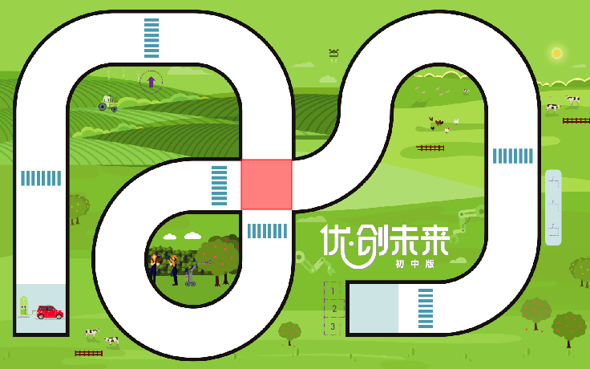
重启区域示意图
3.1.8 场地赛台及赛场灯光
根据活动规模及活动场馆具体情况，赛场大多数情况下为正常照明、冷光源，但赛场灯光条件为不确定因素，队伍必须能够适应赛场的不同灯光条件。

3.2场地道具说明
3.2.1 交通标志支架
根据活动任务的设置，交通标志牌支架放置在需要经过的斑马线两侧，支架用双面胶附着在停车线的两侧，附着位置如下图红圈所示，每轮活动的场地上共有3个支架。支架宽25.2cm，高28.8cm。交通标志牌尺寸为8cm*8cm，贴在支架的中间。
 | 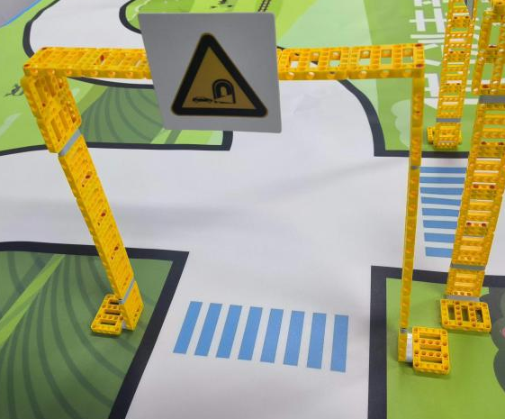
支架附着位置示意图 | 支架实际放置效果图
3.2.2 杂草模型
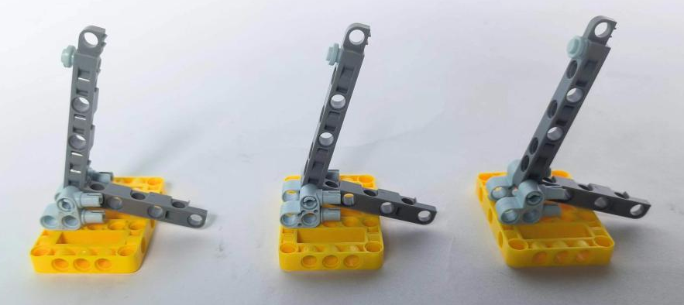

3.2.3 农产品货物箱模型（示例）
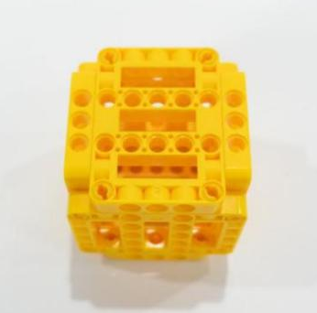

3.2.4 飞鸟模型（示例）
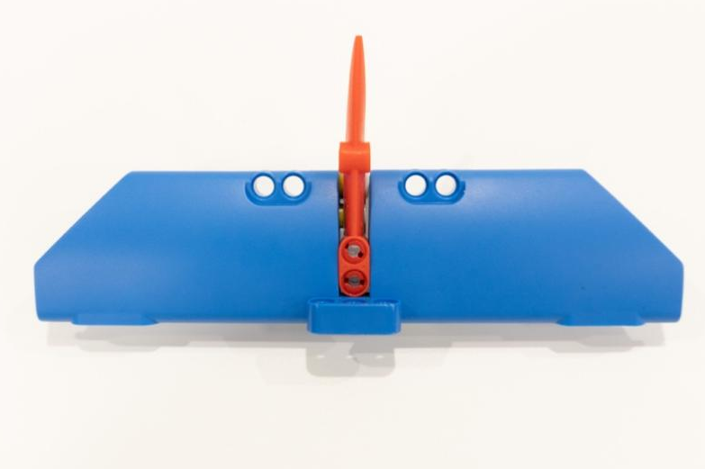
3.2.5 农产品仓储区模型与标志
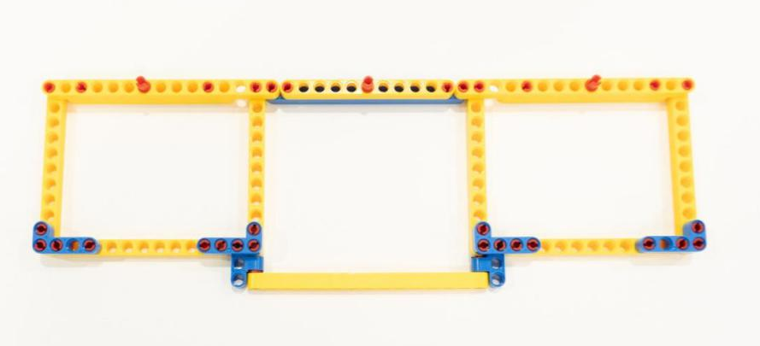
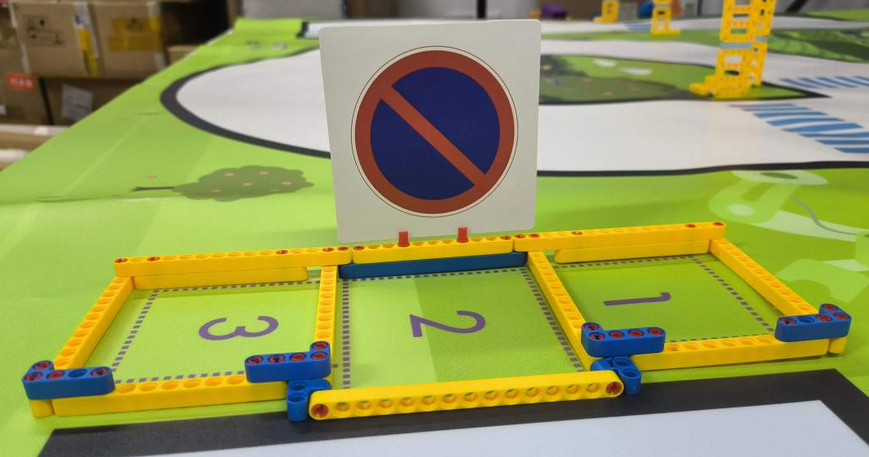

四、赛事流程

4.1 现场比赛流程
4.1.1 赛制
比赛按小学、初中两个组别分别进行。比赛为积分赛，不分初赛和复赛，保证每支参赛队有相同的上场次数，同一组别的不同参赛队有相同的上场机会，一般不少于两轮，每轮均记分，单轮比赛时间为180秒。比赛场地上规定了机器人要完成的任务。小学、初中两个组别要完成的任务数不同。
比赛场地分为备赛区、候赛区和比赛区，每轮比赛前30分钟各队伍到候赛区报到并抽签确认本轮比赛任务，队伍可以在备赛区进行设备调试与检修，每轮比赛前10分钟各队伍2名选手可以携带设备通过检录进入候赛区，进入候赛区后设备将不能再进行调试和检修，指导老师不得进入备赛区、候赛区，否则判罚该队黄牌。在候赛区机器若必须进行设备调试与检修，队伍可以将设备带回备赛区进行操作，但重新进入候赛区设备仍需检录，比赛开始前5分钟候赛区停止检录。
每队共进行2轮比赛。每轮均有一次活动机会。比赛前，将根据现场情况安排一定场地调试时间。
4.1.2 队伍报到、检录
队伍赛前需在规定时间内到报到处进行报到，报到成功后根据现场指示进入备赛区备赛。
根据比赛进程，每轮比赛各队伍提前30分钟到候赛区进行检录，检录要求见“技术规则”，检录通过的队伍将被记录赛前检录通过状态，进入候赛区。检录不通过的可回到备赛区进行现场调整，若在规定时间内，仍未通过报到检录，则该队失去活动资格。

4.1.3 调试准备
队员进入候赛区后，裁判在比赛前15分钟进行抽签，使用赛项设置表公布本轮活动的任务位置抽签情况，本轮次所有队伍任务设置均相同。各队根据任务内容进行结构调整和程序编写，测试程序时可使用调试区的调试场地。调试场地和正式活动场地的任务相同，但是交通标志牌的顺序有可能不同。调试过程中，裁判有权对队员携带的器材进行检查，所有器材必须符合规定和要求，若发现学生携带不符合要求的设备，裁判有权取消队伍的参赛资格。

4.1.4 赛前确认
调试时间10分钟，调试时间结束后，本场次队伍全部停止调试，上交车体进行赛前检录，检录要求和报到检录一致，等待活动开始。检录不通过的可进行现场调整，若在活动开始前5分钟仍未通过检录，则该队失去本轮活动资格。

4.1.5 比赛要求
准备上场时，队员在工作人员的带领下进入活动区，来到本队的赛场旁，抓紧时间做好AI无人车启动前的准备工作。完成准备工作后，队员应向裁判示意。根据裁判的指令进行活动。
4.1.5.1启动规范
启动时，车身垂直投影须完全在充电区范围内。参赛选手须等待裁判员的“3,2,1,开始”口令完全结束，方可启动AI无人车。在裁判发出“开始”命令前启动AI无人车将被判一张黄牌。
4.1.5.2重启规则
每轮活动中，每队不限制重新启动次数。当AI无人车启动后若发生故障、违反相关规则、未完成任务、任务设计需要等情况，队伍需举手向裁判示意，并口述“申请重启”，申请一旦发出不予撤回。申请重启请求发出后，裁判口述“同意”后，参赛选手方可接触AI无人车，调整完毕后放置于解锁的重启区域或充电区重新出发，重启时AI无人车的垂直投影须完全位于十字路口区域内，重启方向为AI无人车行驶方向指向进入环路方向。申请重启时若无人车上携带除农产品货物箱以外的场地道具，则由裁判放回初始位置；农产品货物箱在重启时，可以由选手重新手动放置于无人车上
4.1.5.3机器人运行
AI机器人在运行过程中，必须保持完全自主运行，不得通过遥控等方式进行控制，一旦发现则直接取消比赛资格。
4.1.5.4 活动结束
每轮活动中，计时截止仍未完成任务则以计时截止时已获得分数为本轮得分。若在计时截止前，AI无人车在停止在终点区域内，并且选手举手示意并说“申请结束”计时停止，以实际用时记录。

4.1.6成绩确认
任务分根据比赛过程中语言播报及比赛结束后模型的最终状态来判定得分，裁判依据任务完成标准计分。参赛队员签字确认计分表上本队的成绩，如有疑议，可向裁判寻求解释或进行申诉。
4.2 项目材料提交要求
参赛队伍需按要求完成项目，作品相关资料提交要求详见科创实践类相关要求：四、作品与提交材料。其中，需要注意的是：演示视频中每轮比赛活动开始前需在拍摄画面前清晰展示任务设置表内容，原则上两轮比赛任务设置应有所不同。

五、赛事规则

5.1技术规则
5.1.1 AI无人车初始长宽高尺寸不得超过 200×200mm（长×宽）。
5.1.2 单轮活动中，不允许更换控制器，不允许更改AI无人车的机械结构和程序。每台AI无人车只允许使用一台控制器，控制器应包含语音播报、录放音功能。
5.1.3 AI机器人须使用电机或者舵机进行驱动，两者须使用串行总线式控制方式。
5.1.4 为了体现人工智能实际应用场景及实现任务，AI无人车需要使用视觉传感器来侦测道路和识别交通标志牌、任务道具。不允许使用红外线传感器、灰度传感器等器件以寻道路两侧实线的方式行驶。
5.1.5 视觉传感器需要支持无线图像回传、自定义识别、颜色识别、图像识别功能等。其他传感器、舵机的使用个数不限。
5.1.6 为防止从互联网获取场外指导，视觉传感器需要能支持本地图像识别训练。
5.1.7 AI无人车可使用塑料材质的拼插式结构、3D打印结构，可使用扎带、螺钉、铆钉、胶水、胶带等辅助连接材料。
5.1.8 队员禁止携带U盘、手机等任何具有存储功能的设备进入场地。

5.2活动规则
每轮活动总时长为120秒（2分钟）。
任务分为固定任务、随机任务和现场任务，AI机器人需沿规定线路完成无人驾驶，并且完成线路上的活动任务。未得分任务可反复尝，但每轮中不会恢复场地道具。
若比赛结束后AI机器人仍在运动，运动中完成的任务不计算得分。

AI机器人行驶线路图
5.2.1每轮活动最终得分统计
（1）农业AI无人车每完成一个任务，便获得对应任务的分值。
（2）裁判计分会遵循：0分任务暂不予记录，一旦得满分予以记录的原则。
（3）每轮活动最终得分为本轮活动所有已完成的任务得分之和。
5.2.2活动任务
（1）行车控制（视觉识别、寻迹、语音播报）
任务说明：AI无人车在智能生态农业园区中行进，当经过工作人员行走的道路斑马线时，需要根据交通标志牌做出对应反馈。
任务位置：如下图共3个位置布置交通标志。每个支架对应的标志内容赛前抽签确定，小学组随机抽取1个交通标志贴在位置1机器人沿道路正向形式方向，初中组随机抽取3个交通标志贴在位置1、2、3机器人沿道路正向形式方向。
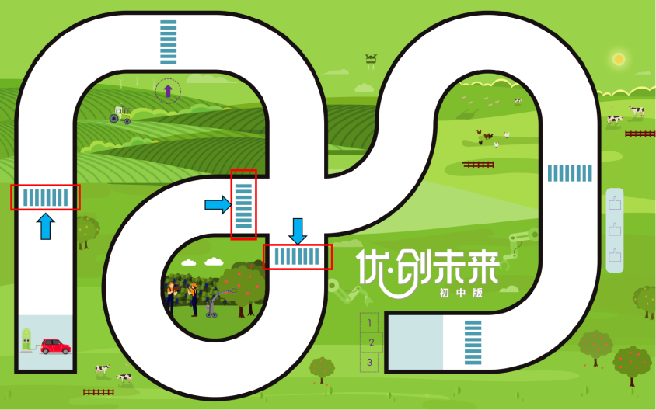
支架固定位置
位置1
位置2
位置3
要求：
小学组AI无人车使用视觉识别功能任务点之间行进，遇到含有交通标志的斑马线位置1必须完成对应交通标志所要求的任务动作，并且正确语音播报标识的名称，标识的名称以及任务要求以现场公布内容为准。
初中组AI无人车使用视觉识别功能在每个任务点之间行进，遇到其中三个含有交通标志的斑马线位置必须完成对应交通标志所要求的任务动作，并且正确语音播报标识的名称（注意儿童、交通灯、进入隧道、鸣笛提示），标识的名称以及任务要求以现场公布内容为准。
计分：正确语音播报标识名称得10分，完成每个标志指定内容得10分，每完成一项任务动作得20分，动作错误不得分，播报错误不得分，任务计时结束前未完成的可以反复尝试，已得分的标志不需再次完成。
  1.注意儿童：车辆需在停车线之前停止，然后开启双闪灯，闪光至少三次（一明一暗为一闪）。 |   2.交通灯：语音播报交通灯情况，例如：“绿灯行”，“红灯停”
  3.进入隧道：车辆在停车线之前需开启两个原本关闭的车灯，保持黄灯常亮2秒钟。 |   4.鸣笛提示：车辆在停车线之前须鸣笛至少1秒。
部分标志牌任务说明
（1）农资运输（视觉识别定位、精准舵机控制，语音播报）
任务说明：AI无人车在出发前携带农产品货物箱，将农产品运输到指定的仓库内。需要携带的农产品货物箱外形以现场公布内容位置。
任务位置：机器人需从初始启动区域携带货物，并且货物放置于终点处的仓库内。
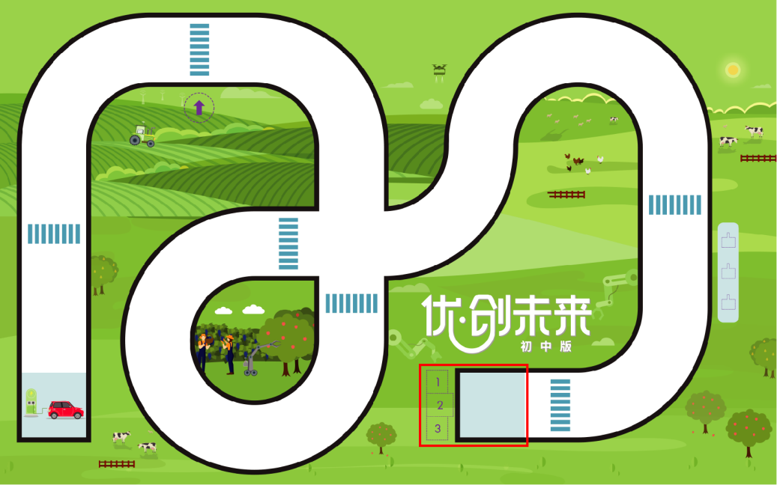
农资运输任务位置
要求：
- 装载货物：AI无人车在活动计时开始后，选手可以在“充电区内”手动将农产品货物箱放置于AI机器人上；在活动过程中如果发生农产品货物箱脱落，可以将AI无人车拿回“充电区”或以解锁的重启区域重新装载货物并发车
- 语音播报：AI机器人在到达最后一个斑马线位置时，需要播报要将农产品放入的仓储区位置编号，放置编号由抽签决定，需播报内容为“货物放入一号仓库”（以此类推）
- 货物入库：AI无人车需要将携带的货物放置于要求数字的仓库内。
- 得分说明：AI机器人携带货物到达终点得10分，若语音播报内容与抽签需放置位置对应可得10分，若将货物箱放置于正确的仓库区内可得20分
（1） 智能植保（自定义视觉识别、随机）
任务说明：AI无人车行驶至果园，使用视觉传感器查看果园是否有飞鸟在啄食果实，并将检测结果上报系统。
任务位置：如下图红框内所示位置，飞鸟摆放方向为头部朝向箭头所指方向。
要求：AI无人车识别任务区域内是否有飞鸟模型，若有，则播报“有害生物”，若无，则播报“情况正常”。是否摆放飞鸟在每一队的选手上场时分别抽签确定（每队面临情况有可能不同）。
计分：正确播报任务点状态可得25分，播报错误不得分。


智能植保任务位置
（2）精准除草（视觉识别、精准舵机控制）
任务说明：在农田里生长出了一些杂草，需要AI无人车精准除草。
任务位置：如图所示，从上至下分别为1、2、3号位置。

精确除草任务位置
1
2
3
要求：
小学组AI无人车行进至任务区域后，根据抽签情况将其中1个“杂草”拨动至长边触地状态。
初中组AI无人车行进至任务区域后，根据抽签情况将其中2个“杂草”拨动至长边触地状态。

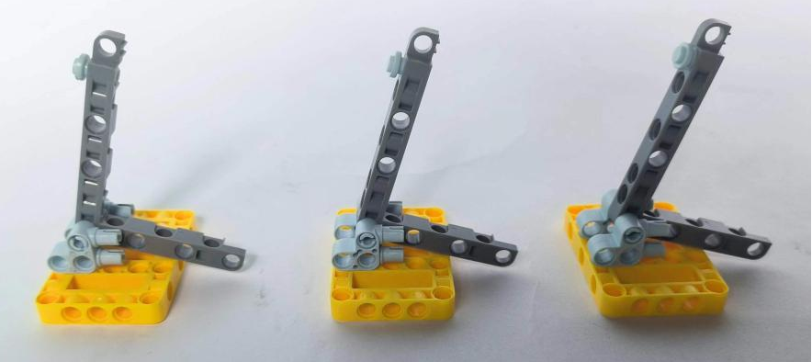
杂草长边触地状态
计分：拔除指定“杂草”，得20分，拔除错误“杂草“视为破坏农田，得0分（即使指定“杂草”也已拔除）。
- AI 机器人自主运行奖励
在整个竞赛过程中，AI 机器人在至少完成一个任务且得分有效的情况下才可获得自主运行奖励分。自主运行奖励对应分值如下表：
重启次数 | 奖励分值
0 | 20
1 | 10
2 | 5
≥3 | 0
5.2.3 场地设施
AI无人车不可破坏任务道具。AI无人车在行驶或被选手拿取时，若导致任务道具零件损坏、脱落、位移，均视为犯规，无人车需要返回充电区重启。损坏的对应任务道具不做恢复。道具已损坏的任务不得分。
5.2.4 禁止从场外获取物品
在一轮活动当中不得更换AI无人车或为AI无人车新增任何零件，重新启动的间隙不允许使用“更换策略结构”的方式更换零件，不得从场外获取任何与比赛相关的物品，否则取消该队伍本轮成绩。“场外”是指队伍所在赛场以外的所有区域。

5.3 参赛选手规则
参赛选手应以积极的心态面对活动，自主地处理在活动中遇到的所有问题，自尊、自重，友善地对待队友、对手、志愿者、裁判和所有为活动付出辛劳的人，努力把自己培养成为有健全人格和健康心理的人。
参赛选手在上场后未经裁判允许，不可离开赛场区域，否则判黄牌。操作区具体尺寸以及布置形式可能根据活动场地情况进行微调。
比赛过程中，未经裁判允许，参赛选手不得触碰机器人，否则判黄牌。
队伍需在活动开始前至少 5 分钟到达对应活动场地，如果活动正式开始后仍未到场，取消该队伍本轮活动成绩。
在单轮活动中，若某队伍中的某位队友因迟到等原因未能在活动规定时间内到达活动场地，缺席一方的队友向裁判报备后可继续活动。
队伍需遵循活动精神，不得做出争吵或辱骂他人、发生肢体冲突、盗窃、破坏其他队伍机器人或其他物品、不遵守活动场馆行为准则等不文明行为，否则将由裁判委员会共同商讨，可作出取消活动资格的处罚。
他人员安全的行为， 包含但不仅限于违规使用排插、使用明火、携带不安全物品进入活动场馆等行为，否则取消比赛资格。
在活动进行中，队伍指导老师及随队人员不得进入活动场地，不得在场外以任何形式干扰场上活动，若出现指导老师及随队人员指导队伍活动、干扰其他队伍活动等行为，裁判有权作出取消活动资格等判罚；若参赛选手在未经裁判允许的情况下私自与指导老师或随队人员联系，将被取消活动资格。
顶撞辱骂裁判、对裁判进行人格侮辱将被取消活动资格。
参赛选手的年龄需符合参赛要求，若有不符合要求者，一经发现或被举报，验证属实后，将被取消活动资格。

5.4最终成绩
5.5.1项目挑战任务分
除含语音任务、交通标志识别、犯规扣分、黄牌扣分（每张黄牌扣10分）会实时记录完成情况外，其余任务均在每轮计时结束时统计得分。两轮活动结束后，取两轮活动的最高分作为项目挑战任务分。
剩余时间分为该场比赛结束时剩余时间的秒数，只有本组别设置的全部基本任务及随机任务满分才可附加剩余时间分。
5.5.2项目评审分
项目评审分包括工程笔记及演示视频评分，作品相关资料提交要求详见科创实践类相关要求：四、作品与提交材料。
5.5.3排名
每个队按最终成绩排名，最终得分高的排名靠前。如果出现得分相同的情况，按如下顺序决定先后：
（1）重启次数少的排名在前；
（2）任务用时少的排名在前。
总分最低为0分。

5.5 异常状态
重赛：主要原因可能是现场工作人员、系统、现场控制或场地本身的失误， 或由于不可抗力导致活动中断，经核实与商议后，由裁判长慎重决定是否重赛。由于队员的操作失误或电池电量不足造成的活动中断甚至终止，都不会进行重赛。
弃赛：队员应具有积极备赛的活动精神，如因自身原因或不可抗力因素未能参加当场场次的活动，须在规定报到时间前告知组委会。

5.6 队伍申诉
活动结束后，若参赛选手对活动成绩有异议，当局裁判必要的解释无效后，裁判可在计分表备注栏上描述争议点所在，然后参赛选手到裁判长处进行登记说明， 此阶段活动结束后，组委会会对申诉进行反馈。
申诉要求：队伍申诉应按照规定的流程，在相应场次活动结束后（以计分表上记录的活动结束时间为准）的 10 分钟内提出，未能在赛后 10 分钟内到裁判长处提交的申诉，将被视为无效申诉且不予受理。
组委会不接受指导老师或随队人员的申诉。组委会有权在回避指导老师、随队人员的环境下和申诉选手进行沟通。
由于视频及图片拍摄角度等问题，在处理申述过程中，组委会不会参考任何人提供的活动视频及图片。

附件：1.优创未来---智慧农业小学组记分表

2.优创未来---智慧农业初中组记分表
3.优创未来—智慧农业赛项任务设置表（小学组）
4.优创未来—智慧农业赛项任务设置表（初中组）

附件1
优创未来---智慧农业小学组记分表
参赛队伍： 轮次：
任务 | 描述 | 分值 | 得分
行车控制  （20分） | 交通标志牌1播报名称 | 10
行车控制  （20分） | 交通标志牌1任务项目 | 10
农资运输  （40分） | 无人车携带货物到达终点 | 10
农资运输  （40分） | 无人车正确播报货物入库位置 | 10
农资运输  （40分） | 无人车将货物正确放入仓库区位置 | 20
智能植保  （20分） | 正确播报任务点状态 | 20
精准除草  （20分） | 拔除正确“杂草”得25分 | 20
黄牌 | 每次扣10分，总分扣到0分为止 | -10
自主运行（20分） | 重启0次20分，1次10分，2次5分，其余不得分 | 20
总分（120分）
用时 |  | 180秒
备注：

参赛学生：＿＿＿＿＿＿＿＿＿＿＿＿＿

主裁判：＿＿＿＿＿＿＿＿＿＿＿＿＿副裁判：＿＿＿＿＿＿＿＿＿＿＿＿

附件 2
优创未来---智慧农业初中组记分表
参赛队伍： 轮次：
任务 | 描述 | 分值 | 得分
行车控制  （60分） | 交通标志牌1播报名称 | 10
行车控制  （60分） | 交通标志牌1任务项目 | 10
行车控制  （60分） | 交通标志牌2播报名称 | 10
行车控制  （60分） | 交通标志牌2任务项目 | 10
行车控制  （60分） | 交通标志牌3播报名称 | 10
行车控制  （60分） | 交通标志牌3任务项目 | 10
农资运输  （40分） | 无人车携带货物到达终点 | 10
农资运输  （40分） | 无人车正确播报货物入库位置 | 10
农资运输  （40分） | 无人车将货物正确放入仓库区位置 | 20
智能植保  （20分） | 正确播报任务点状态 | 20
精准除草  （40分） | 拔除正确“杂草1” | 20
精准除草  （40分） | 拔除正确“杂草2” | 20
黄牌 | 每次扣10分，总分扣到0分为止 | -10
自主运行（20分） | 重启0次20分，1次10分，2次5分，其余不得分 | 20
总分（180分）
用时 |  | 180秒
备注：

参赛学生：＿＿＿＿＿＿＿＿＿＿＿＿＿
主裁判：＿＿＿＿＿＿＿＿＿＿＿＿＿副裁判：＿＿＿＿＿＿＿＿＿＿＿＿
附件3
优创未来—智慧农业赛项任务设置表（小学组）
轮次： 裁判员：
交通标志
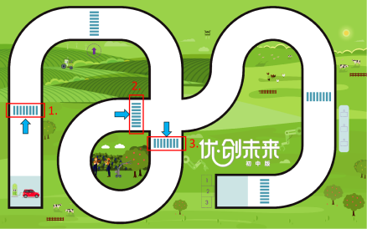
注意学生；绿灯；
进入隧道；鸣笛；
农资运输  （三选一） | 1 □ 2 □ 3 □
精准除草  （三选一） | 1 □ 2 □ 3 □

附件4
优创未来—智慧农业赛项任务设置表（初中组）
轮次： 裁判员：
交通标志  注意学生；绿灯；  进入隧道；鸣笛； | 1：  2：  3：
农资运输  （三选一） | 1 □ 2 □ 3 □
精准除草  （三选二） | 1 □ 2 □ 3 □

附件8

智能机器人－极速无人机障碍赛
子项目规则

2024年4月

- 竞赛背景
为普及无人机知识，提升青少年的动手动脑能力，激发青少年探索航空未来的创造力与想象力和青少年学习无人机的热情，促进青少年智能驾驶的积极性，培养航空创新后备人才，为实现航空强国梦奠定基础。
二、活动主题
本届极速无人机障碍赛主题名称为“激发潜能，拥抱飞翔”，是云南省信息素养大赛科创实践类竞赛项目之一。比赛将全面检验参赛选手的对无人机的综合技术能力，创造能力，帮助青少年们将科学梦想的希望之光，点亮引领他们的梦想扬帆起航，激发青少年对无人机技术的兴趣，挖掘青少年们在科学技术研究方面的潜能。
三、参赛范围
竞赛分小学组、初中组、高中组（含中专与职高）三个组别。每支参赛队由一名学生和一台飞行器组成。每支参赛队教练员一名。参赛队伍分为小学组、初中组和高中组分别竞技。所有参赛队员在 2024年6月需为全日制在校生，含职高、中专等同等教育阶段在校生。
四、活动内容
符合条件的飞行器按照竞赛场地示意图和任务说明完成障碍赛
（一）器材参数要求
为保证参赛选手赛事公平性、安全性，竞赛不限器材品牌，参赛所用飞行器为四旋翼无人机。
设备参数要求如下：
飞机机型：四旋翼无人机 （可使用可编程无人机等）
飞机轴距：小于280mm
飞行时间：3分钟及以上
飞行器起飞重量：小于600克（含保护罩与电池）
保护设计：全封闭保护罩，以保证飞行安全
（二）竞赛场地
竞赛场地
场地中设：停机坪x3（直径60cm，内圈直径50cm）、立杆x2（高150cm）、高圆环x1（直径60cm，中心高度120cm）、低圆环x1（直径60cm，中心高度50cm）、横杆x1（高度120cm）、刀旗x2（高度120cm）、横置方桶x1（横切面边长60cm，中心高度100cm，长度100cm），具体放置位置如附件1所示。
（三）任务说明
起飞区起飞（5分）——低圆环（10分）——高圆环（10分）——刀旗（5分）——立杆1/2（S形穿过，10分/杆）——任务点P（上方悬停自旋360度后降落，10分）——高低横杆（高横杆上方、低横杆下方穿过，10分/杆）——刀旗（5分）——方桶（10分）——降落区降落（5分）。
限时180秒！
五、赛事流程
（一）现场比赛流程
参赛队伍报到——参赛队伍适应性训练——裁判对飞行器参数要求检查——现场准备区检录、抽签——设备封存——抽签公示——比赛场地布置、检测确认——正式比赛——比赛结束、确认成绩——选手离场、整理场地。
（二）报名与项目材料提交

参赛队伍需按要求完成项目，除工程笔记外相关资料要求详见科创实践类相关要求：四、作品与提交材料。
六、比赛其它事项
1.每名选手有2次机会，择最好一次为最终成绩；
2.成绩相同者以时间较短者排名靠前；
3.所有参赛选手必须按指定顺序完成飞行任务，漏做任务不得分，但可返回重做，计时不停止，重做前的扣分保留，重做后需按指定顺序完成后续任务，每项任务只计算一次得分；
4.选手一旦确认上场比赛，不得以电量不足、机器损坏等理由中断比赛。比赛一旦中断，该轮比赛不再继续；
5.出现以下情况，裁判员有权即刻宣布比赛结束，比赛用时按照时间上限（180秒）计算，总分按照实际完成的项目对应得分规则进行计算：
a. 比赛实际用时超过规定的上限时间；
b.比赛中，无人机跌落或撞到防护网上且无法复飞继续比赛；
c. 比赛中，选手用手触碰无人机；
d.比赛中，无人机飞出比赛场地的边界。
e. 按照规定科目，规定顺序完成动作的过程中，坠机且无法复飞的只记录已完成科目的得分，飞行时间按180秒计时；
f. 飞行时间超出规定时间的，飞行得分按180秒内完成得分计，飞行时间按180秒计；
6. 以下几种情况可判定本轮障碍赛结束：
a.比赛在规定时间内完成飞行科目，安全着陆完成锁桨动作，桨叶停转；
b.穿越障碍时间超出规定时间；
c.飞行器跌落或撞击，无法复飞；
e.比赛开始后场上选手触碰飞行器。
七、申诉流程
比赛过程中有异议的可向组委会申诉，最终解释权归组委会所有。

附件：1.场地示意图
2.极速无人机障碍赛评分表

附件1
场地示意图
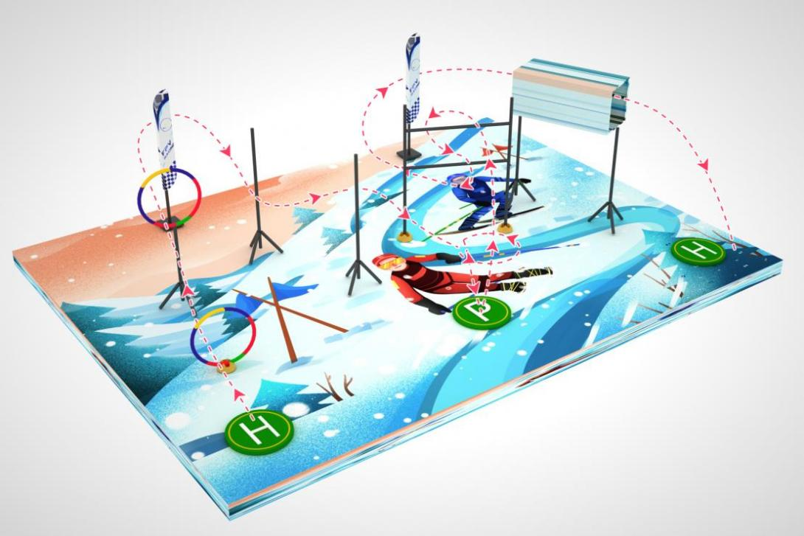
飞行场地为长600cm×宽400cm×高250cm的全封闭笼内。
场地尺寸示意图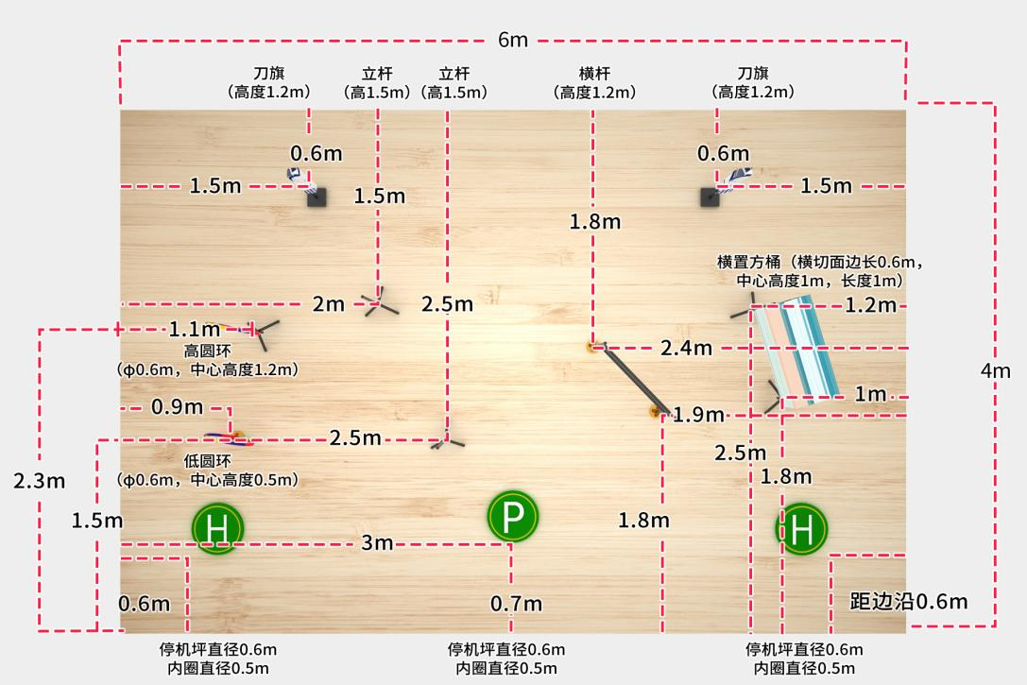

附件2
极速无人机障碍赛评分表
第 轮 （ 组） 场地编号：
序号 | 任务名称 | 得分条件 | 参考分值 | 得分
1 | 起飞 | 起飞区起飞向前飞行 | 5
2 | 穿越圆环 | 穿越高低环，10分/环 | 20
3 | 刀旗 | 刀旗杆外方绕过，5分/刀旗 | 10
4 | 穿越立杆 | S形穿过立杆1/2，10分/杆 | 20
5 | 穿越横杆 | 高横杆上方、低横杆下方穿过，10分/杆 | 20
6 | 任务 | 任务点上方悬停自旋360度（5分）、降落（5分） | 10
7 | 穿越方桶 | 从横置方桶中穿过 | 10
8 | 降落 | 降落至降落区（压线扣3分） | 5
9 | 飞行用时
最终成绩 |  |  | 分数： 时间：
参赛队编号： 参赛队员 ：
裁判员： 记分员：

附件9

智能机器人－夏季运动会
子项目规则

2024年4月
- 参赛范围
比赛以团队方式完成，每支队伍应由2名队员（队员为小学、初中在校学生）和1名指导教师组成，选手为截止到2024年6月在校学生。
- 活动主题
新一代青少年处在一个科技推动的世界，人工智能应用无处不在，科技与运动，正在发生巧妙碰撞。ENJOYAI2023赛季夏季运动会，以“探究科学、创新实践、运动竞技”为特色，将机器人设计、编程控制、人工智能等科技探究学习与竞技巧妙融合，利用多学科知识模拟田径、击剑、举重、吊环等经典夏季运动项目。比赛集趣味性、普及性、科技性于一体，把身、心与大脑重新联系在一起，促进广大青少年成为身心健康的学习者、竞技者和创造者。
- 活动内容
（一）场地
比赛场地尺寸为220X120cm（图1)，材质为PU布或喷绘布，黑色引导线宽度约为2.5cm。下方中间为机器人基地（30X30cm)。
场地右上角是由两块斜坡拼成的斜坡区，第一个斜坡最高处距离地面5cm，第二个为5cm高的平台。斜坡并不固定在场地上。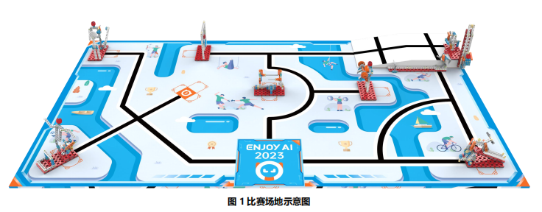
（二）赛场环境
机器人比赛场地环境为冷光源、低照度、无磁场干扰。但由于一般赛场环境的不确定因素较多，例如，场地表
面可能有纹路和不平整，边框上有裂缝，光照条件有变化等等。参赛队在设计机器人时应考虑各种应对措施。
四、比赛流程
（一）现场比赛流程
1.赛制
比赛按小学、初中、高中三个组别分别进行。比赛为积分赛，不分初赛和复赛，保证每支参赛队有相同的上场次数，同一组别的不同参赛队有相同的上场机会，一般不少于两轮，每轮均记分，单轮比赛时间为180秒。比赛场地上规定了机器人要完成的任务。小学、初中、高中三个组别要完成的任务数不同。
2.报到检录
参赛队伍按比赛时间表提前半小时到达比赛场地进行报到，并完成参赛机器人及比赛器材检录。参加队伍采取现场抽签方式确定分组及参赛顺序，参赛队按抽签确定的顺序轮流上场比赛。
裁判员对参赛队携带的器材进行检查，所用器材必须符合组委会相关规定与要求。参赛队员检录后方能进入备赛区。
3.设备调试
参赛队员可以携带已搭建的机器人进入准备区。队员不得携带U盘、光盘、无线路由器、手机、相机等存储和通信器材。编程与调试只能在备赛区进行。
4.候赛要求
参赛队员在比赛过程中不得上网和下载任何资料，不得使用相机等设备拍摄比赛场地，不得以任何方式与教练员或家长联系。
整场比赛参赛队员有一定调试和编制程序的时间。结束后，各参赛队把机器人排列在候赛区的指定位置，封存，上场前不得修改程序和硬件设备。
参赛队在每轮比赛结束后，允许回到备赛区维修机器人和修改控制程序，但不能打乱下一轮出场次序。
5.比赛要求

（1）赛前要求
准备上场前5分钟，队员领取自己的机器人，在引导员带领下进入比赛区。在规定时间内未到场的参赛队将被视为弃权。
上场的学生队员，站立在待命区附近。队员将自己的机器人放入待命区。机器人的任何部分及其在地面的投影不能超出基地。
到场的参赛队员应抓紧时间（不超过1分钟）做好启动前的准备工作，准备期间不得启动机器人，不能修改程序和硬件设备。完成准备工作后，队员应向裁判员示意。

（1.1）启动
- 裁判员确认参赛队已准备好后，将发出“3，2，1，开始”的倒计时启动口令。听到“开始”命令后，队员可以触碰一个按钮或给传感器一个信号去启动机器人。
- 在“开始”命令前启动机器人将被视为“误启动”并受到警告或处罚。
- 机器人一旦启动，就只能受自带的控制器中的程序控制。队员不得接触基地外的机器人，否则将按“重试”处理。
- 启动后的机器人不得故意分离出部件或把机械零件掉在场上。偶然脱落的机器人零部件，由裁判员随时清出场地，该物品不得再回到场上。为了得分的需要而分离部件是犯规行为，该任务得分无效。
- 启动后的机器人如因速度过快或程序错误将所携带的物品（任务模型）抛出场地，该物品不得再回到场上。
- 机器人完全冲出场地，记一次重试，队员需将机器人搬回基地，重新启动。

（1.2）重试
- 机器人在运行中如果出现故障或未完成某项任务，参赛队员可以向裁判员举手示意。此时参赛队员可以用手将机器人拿回对应基地重新启动
- 裁判员同意重试后，场地状态保持不变。如果因为未完成某项任务而重试，该项任务所用的道具状态保持不变。重试时，队员需将机器人搬回基地，重新启动。
- 每场比赛重试的次数不限。
- 重试期间计时不停止，也不重新开始计时。重试前机器人已完成的任务有效。但机器人当时携带的得分模型失效并由裁判代为保管至本轮比赛结束；在这个过程中计时不会暂停。

（1.3）自主返回基地
- 机器人可以多次自主往返基地，不算重试。
- 机器人自主返回基地的标准：机器人的任一结构的垂直投影在基地范围内。
- 机器人自主返回基地后，参赛队员可以接触机器人并对机器人的结构进行更改或维修。

（1.4）比赛结束
每场比赛时间为150秒钟。参赛队在完成一些任务后，如不准备继续比赛，应向裁判员示意，裁判员据此停止计时，结束比赛；否则，等待裁判员的终场哨音。裁判员吹响终场哨音后，参赛队员应立即关断机器人的电源，不得与场上的机器人或任何物品接触。参赛队员将场地恢复到启动前状态，并立即将自己的机器人搬回备赛区。
6.成绩确认
裁判员有义务将记分结果告知参赛队员。参赛队员有权利纠正裁判员记分操作中可能的错误，并应签字确认已经知晓自己的得分。如有争议应提请裁判长仲裁，裁判员填写记分表，参赛队员应确认自己的得分。
（二）项目材料提交要求
参赛队伍需按要求完成项目，作品相关资料提交要求详见科创实践类相关要求：四、作品与提交材料。
五、赛事规则
（一）机器人规则
1.机器人尺寸：每次离开基地前，机器人尺寸不得大于30cm*30cm*30cm（长*宽*高）；机器人的垂直投影完全离开基地后，其结构可以自行伸展。
2.控制器：单轮比赛中，不允许更换控制器。每台机器人只允许使用一个控制器。
3.执行器：每场比赛每台机器人使用电机数不超过4个，允许使用舵机。
4.传感器：每台机器人允许使用的传感器种类、数量不限。
5.结构：机器人可以使用塑料材质的拼插式结构、3D打印等结构，使用扎带、螺钉、铆钉、胶水、胶带等辅助连接材料。
6.电源：每台机器人必须自带独立电池盒，不得连接外部电源，电池电压不得高于9V，不得使用升压、降压、稳压等电路。
（二）项目活动规则
以下任务只是对生活某些情景的模拟，切勿将它们与真实生活相比。
1.击剑
场地某个任务区上固定有一个击剑场，上面有两个击剑运动员，转柄竖直，如图2。机器人通过转动转柄，使得一个运动员击倒另一个运动员（身体在水平长剑的下方），得50分，如图3。

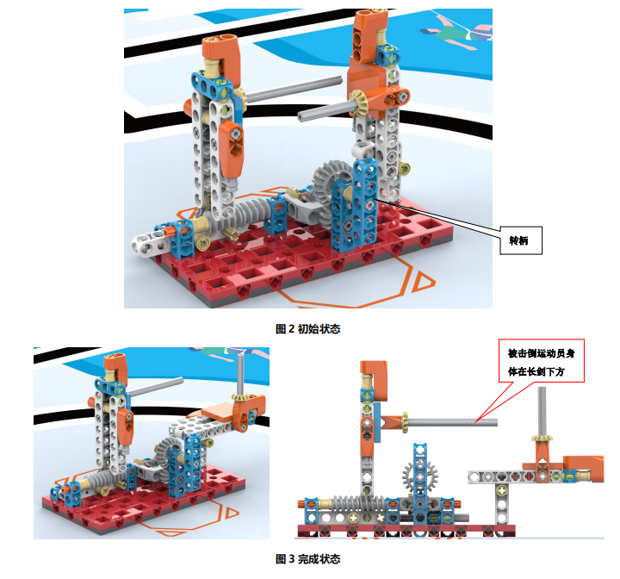
2.举重
场地某个任务区上固定有一个举重馆，场内有一个运动员，如图4。机器人移动杠铃到运动员头顶上方，得60分，如图5。杠铃状态保持到比赛结束。

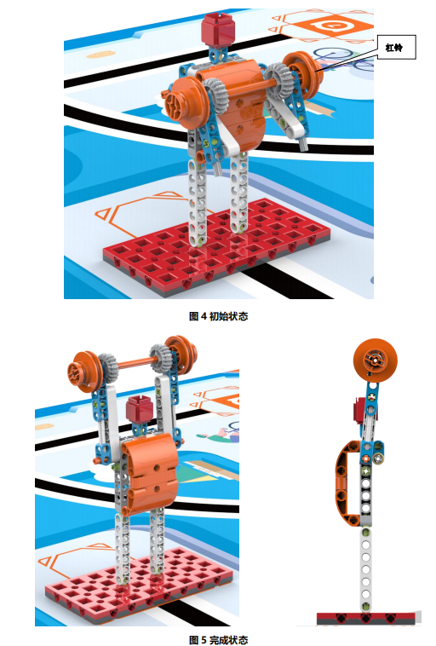
3.自行车
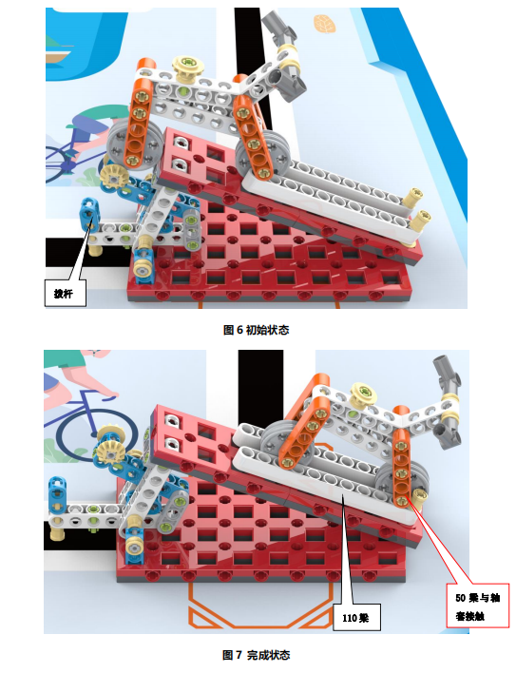
场地某个任务区上固定有一个赛车场，场上有一辆自行车，如图6。机器人拉动拨杆，使得自行车到达终点，自行车前轮50梁触碰到轴套，得50分，如图7。自行车的两个车轮与两个梁接触且没有跌倒。
4.百米赛跑
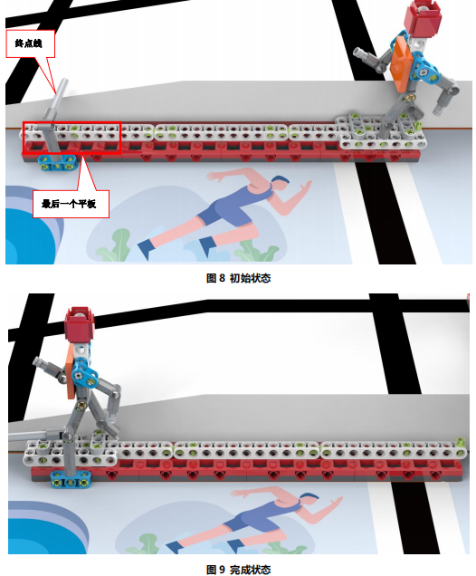
场地某个任务区固定一个百米赛跑区，上面有一运动员，如图8。机器人推动运动员（含下方梁），运动员撞击终点线，且与底板接触的部分全部位于最后一个平板上，得60分，如图9。运动员完成状态不可与场地接触、不可跌倒。

5.吊环
场地上某个任务区有一体操吊环区，有一运动员正在吊环上，如图10。机器人转动吊环运动员，使得运动员至少旋转1圈，得60分。
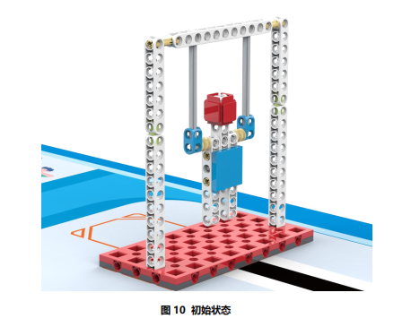
6.射击
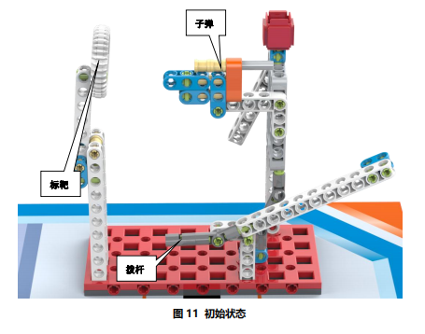
场地某个任务区上有一射击场，有一运动员正在射击，如图11。
机器人拨动拨杆，拨杆触发枪械，子弹将标靶击倒（标靶在图示水平线下方），得40分，如图12。只能通过子弹击倒标靶，其他方式击倒不得分。
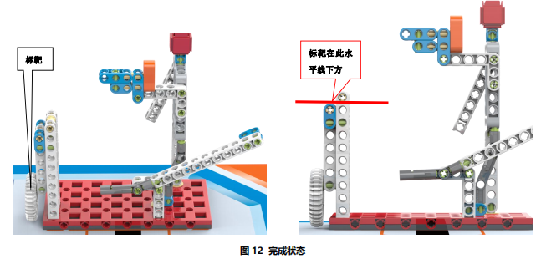
7.足球
场地某个任务区为足球场，有一运动员正在射门，启动杆水平，如图13。机器人拨动启动杆，运动员起脚射门，足球进入球门内，得40分，如图14。足球垂直投影需完全越过球门线。
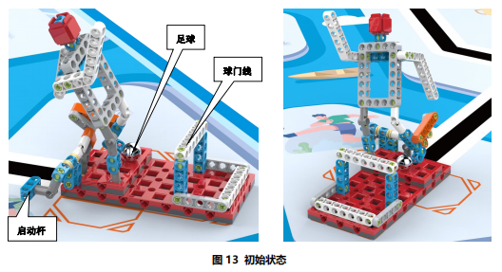

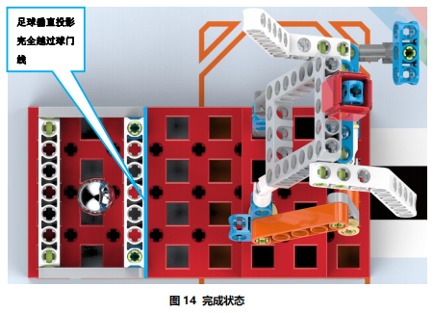
8.攀岩
场地斜坡区是一处攀岩区，运动员正在进行攀岩，转柄水平如图15。
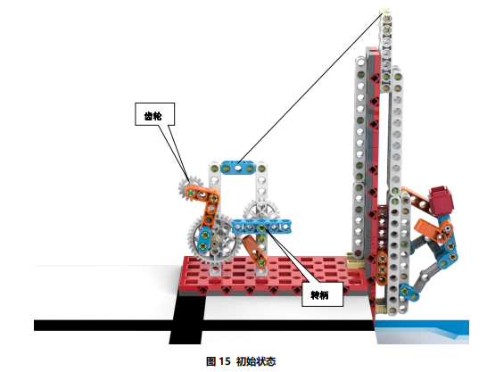
机器人先拨动齿轮使得齿轮啮合，之后转动转柄，使得运动员攀岩成功，得80分，如图16。运动员顶端轴套底部高于下方梁。

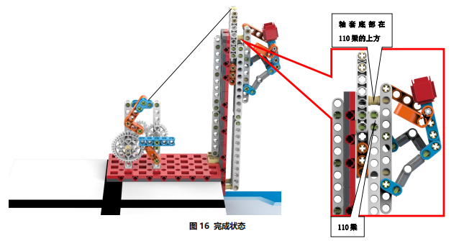
9.运动会闭幕
机器人自主返回基地且没有下一步任务，机器人部分正投影在基地内得40分。运动会闭幕必须是最后一个完成的比赛任务。
10.模型位置说明
攀岩模型固定在斜坡顶端。百米赛跑位置固定，方向是正面拍摄画面从右到左方向。
（三）记分规则
每场比赛结束后，再根据场地上完成任务情况来判定分数。如果已经完成的任务被机器人或参赛队员在比赛结束前意外破坏了，该任务不得分。完成任务的记分标准见第5.2活动规则。
完成任务的次序不影响单项任务的得分。
如果在比赛中没有重试，机器人动作流畅，一气呵成，加记流畅奖励40分；1次重试奖励30分；2次重试奖励20分；3次重试奖励10分；4次及以上重试奖励0分。
（四）犯规和取消比赛资格
1.未准时到场的参赛队，每迟到1分钟则判罚该队10分。如果2分钟后仍未到场，该队将被取消比赛资格。
2.第1次误启动将受到裁判员的警告，机器人回到待命区再次启动，计时重新开始。第2次误启动将被取消比赛资格。
3.为了策略的需要而分离部件是犯规行为，视情节严重的程度可能会被取消比赛资格。
4.机器人以高速冲撞场地设施导致损坏将受到裁判员的警告，第2次损坏场地设施将被取消比赛资格。
5.如果由参赛队员或机器人造成比赛模型损坏，不管有意还是无意，将警告一次。该场该任务不得分，即使该任务已完成。
6.比赛中，参赛队员有意接触比赛场上基地外的比赛模型，将被取消比赛资格。偶然的接触可以不当作犯规，除非这种接触直接影响到比赛的最终得分。
7.不听从裁判员的指示将被取消比赛资格。
8.使用U盘、光盘、无线路由器、手机、相机等存储和通信器材，将被取消比赛资格。
9.参赛队员在未经裁判长允许的情况下私自与教练员或家长联系，将被取消比赛资格。
（五）最终成绩
1.机器人挑战任务分
每场比赛结束后要计算参赛队的单场得分。单场比赛的得分为任务得分、剩余时间分、重置扣分之和。任务分以比赛结束后模型的最终状态，依据任务完成标准计分。剩余时间分为该场比赛结束时剩余时间的秒数，只有本组别设置的全部基本任务及随机任务满分才可附加剩余时间分。各轮比赛全部结束后，以各单场得分之和作为参赛队的机器人挑战任务分。
2.项目评审分
项目评审分包括工程笔记及演示视频评分，作品相关资料提交要求详见科创实践类相关要求：四、作品与提交材料。
3.排名
所有场次的比赛结束后，每支参赛队各场得分之和作为该队的总成绩，按总成绩对参赛队排名。如果出现局部持平，按以下顺序破平：
（1）两轮总重置次数较少者排名靠前。
（2）单轮成绩较高者排名靠前。
（3）两轮用时总和较少者排名靠前。
（4）机器人电机和传感器数量合计较少者排名靠前。
六、申诉流程
（一）本规则是实施裁判工作的依据。在比赛中，裁判长有最终裁定权，他的裁决是最终裁决。处理争议时不会复查重放的比赛录像。
（二）关于裁判的任何问题必须由一名学生代表在两场竞赛之间向裁判长提出。
（三）比赛期间，凡是规则中没有说明的事项由裁判委员会决定和解释。竞赛组委会委托裁判委员会对此规则进行解释，裁判委员会具有最终解释权。

附件：智能机器人---夏季运动会记分表

附件：
智能机器人---夏季运动会记分表

参赛队伍： 组别：
任务 | 描述 | 分值 | 第一轮 | 第二轮
击剑 | 运动员被击倒 | 50
举重 | 杠铃举过头顶 | 60
自行车 | 自行车到达终点触碰到轴套 | 50
百米赛跑 | 运动员撞击终点线，与底板接触部分全部位于最后一个平板上 | 60
吊环 | 运动员至少旋转3周（高中组） | 60
吊环 | 运动员至少旋转2周（初中组） | 60
吊环 | 运动员至少旋转1周（小学组） | 60
射击、足球、攀岩三个任务，任意选择小学1个、初中2个、高中3个
射击 | 子弹将标靶击倒 | 40
足球 | 足球进入球门内 | 40
攀岩 | 运动员顶端轴套高于下方110梁 | 80
运动会闭幕 | 机器人部分正投影在基地内 | 40
流畅运行 | 重启0次40分，1次30分，2次20分，3次10分，其余不得分 | 40
总分
用时 |  | 150 秒
备注：

参赛学生：＿＿＿＿＿＿＿＿＿＿＿＿＿

主裁判：＿＿＿＿＿＿＿＿＿＿＿＿＿副裁判：＿＿＿＿＿＿＿＿＿＿＿＿

附件 10

智能机器人-星际联盟超级轨迹赛
子项目规则

2024年4月

- 参赛范围
比赛分为小学、初中、高中等三个组别，以团队方式完成，每支队伍由1-2名选手和1-2名辅导老师组成，选手为截止到2024年6月在校学生。
- 活动主题
本赛项主题为“星际联盟”。
- 活动内容
新纪元2120年，两支带着人类火种的星际探索队，经过漫长艰辛的星际之旅，在宇宙深处Y1799星球胜利会师，并决定在这颗美丽又陌生的星球为人类重新建设一个繁华充满生机的星际家园。通过前期的生产生活必要设施的建设，新家园已经初具规模，为进一步提高生产生活水平，人类将组建星际联盟共同守护新家园，并将驾驶全新飞船穿越星际，开启新一轮星际探索之旅。
本次比赛要求青少年学生在自行设计制作机器人，编写程序，并进行调试和完成比赛任务。本赛项主题为“星际联盟”。星际探索及联盟建设的过程将以任务的形式呈现，在普及科学知识的同时，锻炼和提高参与者的思维能力、反应能力、动手协调能力和团队精神。
- 赛事流程
（一）现场比赛流程
1.赛制
比赛按小学、初中、高中三个组别分别进行比赛。比赛为积分赛，不分初赛和复赛，采用大循环制。组委会保证同一组别的不同参赛队有相同的上场机会，一般不少于两轮，每轮均记分，单轮比赛时间为180秒。
2.报到检录
参赛队伍按比赛时间表提前半小时到达比赛场地进行报到，并完成参赛机器人及比赛器材检录。参加队伍采取现场抽签方式确定分组及参赛顺序，参赛队按抽签确定的顺序轮流上场比赛。
3.编程调试
参赛队在第一轮比赛开始前有至少90分钟的机器人搭建和程序调试时间。第一轮比赛结束后，有至少30分钟的时间进行第二轮调试。裁判组可根据实际情况调整调试时间，并在每一轮的调试前向所有参赛队伍宣布。
参赛队员需要按照赛场秩序，有序地排队进行编程及调试，不遵守秩序的参赛队可能会被取消参赛资格。编程调试结束后，所有参赛队伍需将机器人放置于裁判指定位置封存，参赛队员未经允许不得再接触机器人，否则将被取消参赛资格。
裁判示意比赛开始后，仍没有准备好的参赛队将丧失本轮比赛机会，但不影响下一轮的比赛。
4.候赛要求
比赛中上一队开始比赛时，会通知下一队候场准备比赛。在规定时间内没有到场的队伍，将视为放弃比赛资格。
5.比赛要求
（1）赛前准备
准备上场时，队员拿取自己的机器人，在裁判员或者工作人员的带领下进入比赛区。在规定时间内未到场的参赛队将被视为弃权。学生队员上场时，站立在启动区附近。队员自行将机器人放入启动区，此时机器人的任何部分及其在地面的投影不能超出启动区。
（2）启动
① 裁判员确认参赛队已准备好后，将发出“3，2，1，开始”的倒计数启动口令。随着倒计数的开始，队员可以用手慢慢靠近机器人，听到“开始”命令的第一个字，队员可以触碰控制器的一个实体按钮去启动机器人。
② 在“开始”命令前启动机器人将被视为“误启动”并受到警告或处罚。机器人一旦启动，队员不得接触机器人（重置的情况除外）。
③ 启动后的机器人不得分离出部件或将机械零件掉在场上。偶然脱落的机器人零部件，由裁判员随时清出场地。为了策略的需要而分离部件是犯规行为。启动后的机器人如因速度过快或程序错误完全越出场地边界，或将所携带的物品抛出场地，该机器人和物品不得再回到场上。
（3）重置
比赛过程中，出现以下情况需要将机器人重置回启动区：
① 选手向裁判申请重置的；
② 机器人完成任务时形成卡死状态的；
③ 机器人脱离比赛场地的；
④ 选手未经允许接触任务模型或机器人的；
⑤ 机器人破坏任务装置的。
⑥ 机器人脱线。
每发生一次重置，总分减10分，最高减100分。
选手可自行选择需要重置的机器人，可重置一台机器人或两台机器人同时重置。将机器人重置回启动区时，需将该机器人对应飞行航道上的所有任务模型（除联盟会师任务）恢复初始状态；重置全程不停表。
（4）脱线
任务全程机器人主体（即在启动区出发前的状态）的垂直投影不得脱离飞行航道，否则判定为重置。
（5）比赛结束
参赛队出现下列情况，将以裁判哨声为准停止计时，并记录时间。
① 机器人任务失败且无法继续执行后续任务；
② 参赛队完成“联盟会师”任务；
③ 计时到达180秒;
④ 参赛队主动向裁判示意结束比赛；
（6）违规
① 每支队伍每轮任务允许第1次机器人“误启动”，第2次再犯如是小组赛，该轮成绩为0分，决赛则直接淘汰。
② 比赛开始后，选手如有未经裁判允许，接触场内物品或者机器人的行为，第一次将受到警告，第二次再犯则该轮成绩为0分。
③ 辅导老师或家长存在口授选手影响比赛的指引，或亲手参与搭建调试任务，亦或触碰、修复作品等行为的，一经查证则该轮成绩记0分。
④ 启动后的机器人不得为了策略的需要，故意分离部件或掉落零件在场地上，这属于犯规行为，由裁判确定给予警告、再次犯规将判罚该轮成绩为 0 分，犯规分离或掉落的零件则由裁判即时清理出场。
⑤ 选手不听从裁判员指令的，将视情况轻重，由裁判确定给予警告、初赛该轮成绩为 0 分、决赛直接淘汰，乃至取消活动资格等处理。
6.成绩确认
任务分以比赛结束后模型的最终状态来判定得分，裁判依据任务完成标准计分。参赛队员确认计分无误后，在记分表上签字确认。
（二）项目材料提交要求
参赛队伍需按要求完成项目，作品相关资料提交要求详见科创实践类相关要求：四、作品与提交材料。
- 赛事规则
（一）技术规则
1.器材要求
活动要求选手自行设计和构建机器人完成相应任务，但比赛无需现场搭建。机器人仅限使用有塑胶外壳的电子件、塑胶类拼插积木，比赛全程机器人不得损坏比赛场地和任务模型。
2.机器人设计要求
项目 | 要求
数量 | 每支队伍2台机器人。
规格 | 机器人在启动区内的最大尺寸为25cm×25cm×50cm（长×宽×高）。离开启动区后，机器人的机构可以伸展。
控制器 | 每台机器人只允许使用一个控制器，实际使用的提供驱动力的控制器电机端口不得超过4个，实际使用的输入输出端口不得超过12个。
传感器 | 机器人允许使用的传感器种类、数量、安装位置不限。
电机 | 当电机用于驱动时，提供驱动力的电机至多只能有4个，单个电机只能驱动单个着地的轮子。其它用于辅助完成任务的电机数量不限，也可以使用舵机。
结构 | 机器人必须使用塑料积木件搭建，可以使用3D打印件，可以使用螺丝、螺钉、铆钉、胶水、胶带、橡皮筋等辅助连接材料。
电池 | 每台机器人输入额定电压不得超过 9 伏，不可有升压电路。选手须使用安全可靠电池，主办单位有权要求选手更换被认为不安全或有安全隐患的电池。
检录 | 选手第一轮进场前，机器人可整机入场，但需通过全面检查，以确保符合相关规定。选手应对不符合规定的地方进行修整改进，方可参加比赛。
（二）活动规则
1.比赛场地
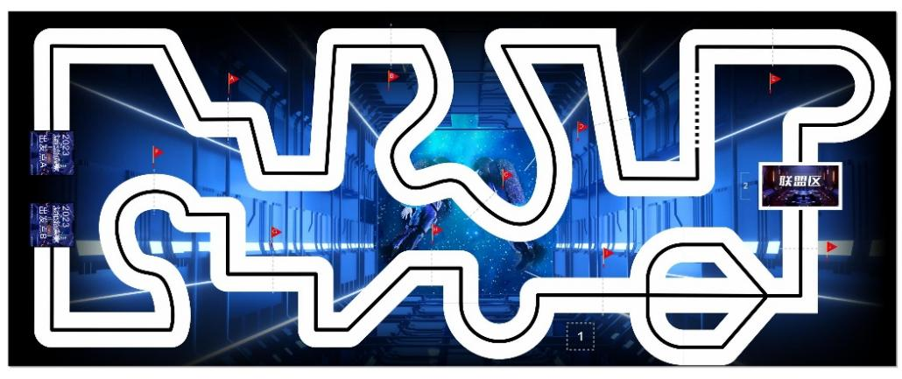
2.赛场规格
① 机器人比赛场地具体样式以现场公布为准，其中最大场地尺寸为长5000mm、宽2000mm。
② 场地中不规则分布有两条由宽20mm至30mm黑色轨迹线和白底组成的飞行航道，飞行航道是机器人活动的主要区域。
③ 在比赛场地左侧有两个长250mm×宽250mm的启动区，是机器人启动的区域，比赛开始后机器人由此处出发前往各个任务区域，并到达联盟区。
④ 在比赛场地中有一个长500mm×宽250mm的联盟区，这里是两台机器人行进的终点区域。
⑤ 两条飞行航道各分布2个固定任务区，任务区标记有如“1、2”的标识，对应任务模型由裁判粘贴固定在选定的任务区内。
3.赛场环境
① 比赛现场提供当地市电标准接口。如果参赛队需要任何电压或者频率的转换器，请自行准备。距离参赛队最近的电源接口可能与参赛队的指定调试桌有一定距离，请自备足够长的电源延长线，同时在现场使用延长线时请注意固定和安全。
② 比赛现场为日常照明。大赛组织方不保证现场光照绝对不变。现场可能有随时间而变的阳光，可能会有照相机或摄像机的闪光灯、补光灯或其它赛事未知光线的影响。
③ 地图铺在赛台底板上，组委会尽力保证场地的平整度，但不排除场地有褶皱或不大于5mm的高差。赛台放在地面，也有可能架高。
4.任务说明
场地上分布有两条不规则的飞行航道，两台机器人需分别从自行选择的启动区出发，并沿着对应的飞行航道，完成各自飞行航道上设置的任务，并在比赛结束前到达联盟区结束比赛。比赛调试开始前，由裁判组或组委会抽签决定任务模型的摆放位置和方向，任务模型主体框架参考任务说明示意图，实际比赛任务模型的搭建可能有所出入，例如实际使用的梁、销等结构颜色不同，或尺寸、高度稍有不同。参赛选手应具备根据实际情况调整的能力，模型所在的位置一旦确定，各场次的比赛均尽量做到相同。
在整个竞赛中，机器人需要沿着飞行航道的方向完成遇到的各种任务，任务全程机器主体结构的垂直投影不得脱离飞行航道，完成的任务在比赛结束后依据任务完成标准计算相应得分。
5.机器人任务
以下机器人任务中“时空能量传输”、“耀晶科学实验”、“发射航天飞船”为随机任务，小学组不设置随机任务，初中组从中随机抽取2个，高中组需完成全部3个随机任务。
“联盟路线规划”为附加任务，所有组别均设置该任务，但该任务的完成情况不影响剩余时间分计算。
其余任务为基本任务，基本任务的任务区域根据任务细则要求定设置与场地中对应的任务区域，所有组别均需完成。
（1）顺利启航（基本任务）
① 机器人离开启动区。
② 在开始阶段机器人垂直投影完全脱离启动区（每轮比赛任务只记录一次），每台机器人记25分，满分50分。
（2）飞行航道（基本任务）
① 在整个场地的飞行航道上，有若干条垂直于飞行航道的分割线，将整个飞行航道分割成多个航道区域，在分割线的旁边以“A、B、C”等英文字母顺序标记。初中组和高中组可能会出现一段彩色飞行航道。
② 任务全程机器人必须沿着飞行航道的方向向前移动，除以完成任务为目的可以短暂脱离当前的飞行航道和倒车外（完成后必须返回脱线的位置继续行驶），机器人主体结构的垂直投影不得全部脱离飞行航道。
③ 机器人的任意一个驱动轮接触到一条飞行航道的分割线，记5分，满分50分。
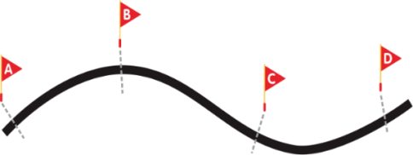
图示：飞行航道分割线

（3）联盟会师（基本任务）
① 两台机器人沿各自的飞行航道行驶，最终到达联盟区。联盟会师分为联盟及会师两个任务，两个任务互不关联，以完成标准分别计分。② 固定任务区2设置有联盟系统，主要由感应模块和控制模块组成，两台机器人需要分别使用不同的芯片数据接触感应模块以激活联盟系统。
③ 系统被激活一次，控制系统会显示X的标志，记50分；被激活两次，则显示心形的联盟标志，即联盟任务完成，得满分100分
④ 计时结束前，两台机器人任意一个驱动轮均接触联盟区，即会师任务完成，记50分。
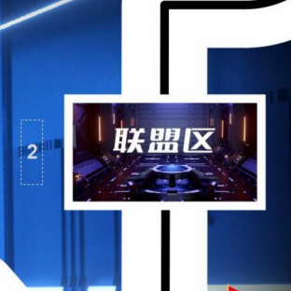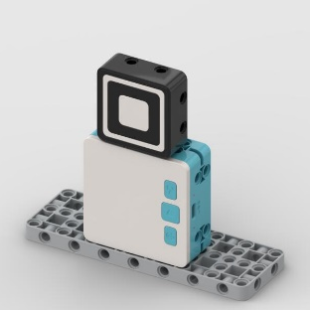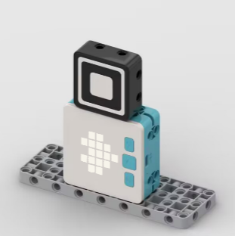
图示：固定任务区2及联盟会师任务模型状态
（4）时空能量传输（随机任务）
① 任务模型由转柄(垂直向下)、轮盘及3个能量块组成。
② 能量块穿在轮盘上，机器人需要转动转柄使轮盘转动，并带动能量块掉落。
③ 一个能量块不与轮盘接触，记20分。三个即完成任务满分60分。
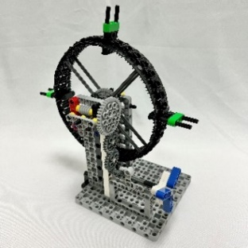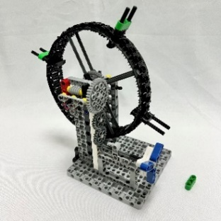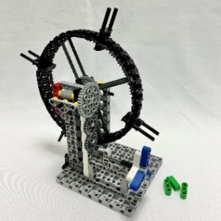
图示：时空能量传输任务模型状态
（5）耀晶科学实验（随机任务）
① 任务模型由实验器、耀晶矿、置物台、操作杆组成。耀晶矿初始设置于置物台上，机器人需要将耀晶矿推至操作杆上。
② 机器人向上拨动操作杆，使操作杆上的耀晶矿进入实验器内。
③ 耀晶矿离开置物台，且与场地无接触，记20分。
④ 耀晶矿进入实验器内即完成任务，可得满分60分。
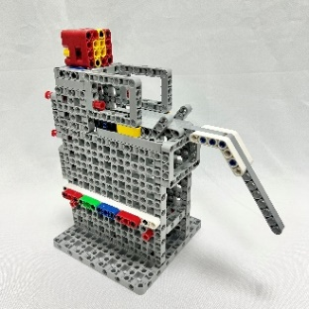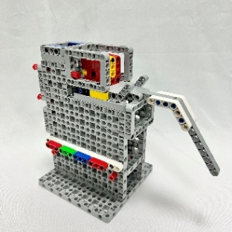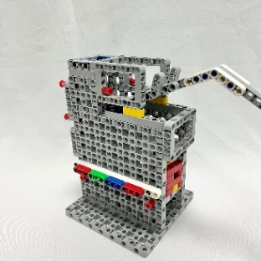
图示：耀晶科学实验任务模型状态

（6）发射航天飞船（随机任务）
① 任务模型由航天飞船、基座、转柄(垂直向下)组成。
② 机器人需要逆时针转动转柄，使水平状态的航天飞船向上竖起。
③ 航天飞船与基座无接触，记10分。
④ 航天飞船尾翼与场地图接触即完成任务，可得满分60分。
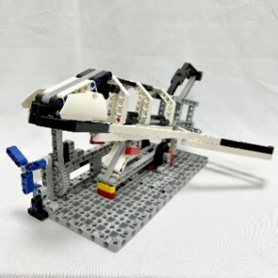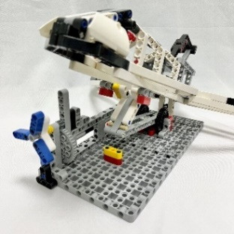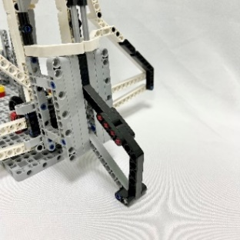
图示：航天飞船发射任务模型状态
（7）联盟路线规划（附加任务）
① 场地图中设置有一处由三条飞行航道和一个固定任务区1组成的联盟路线区域。其中联盟路线规划的任务模型固定设置于任务区1，并面向临近的飞行航道。三条飞行航道的黑色轨迹线与标记线交汇点，分别设置有1个可被移动的障碍物。
② 联盟路线规划任务模型的立方体分别设置有左行、右行、直行、任意（三条路线均可）四类图案。
③ 机器人需要抽出操作杆，使立方体旋转一周以上，并随机显示一个图案，与操作杆抽出方向垂直的图案为有效图案，机器人可适当振动任务模型调整，否则任务失败（任务模型有磁铁，通过振动会校正图案面板）。立方体面向飞行航道的图案即指定机器人需要沿哪一条飞行航道前进。
④ 机器人沿立方体正面图案对应方向的飞行航道行驶，且该飞行航道的障碍物离开交汇点，记60分。只允许有一个障碍物被移动，否则不得分。
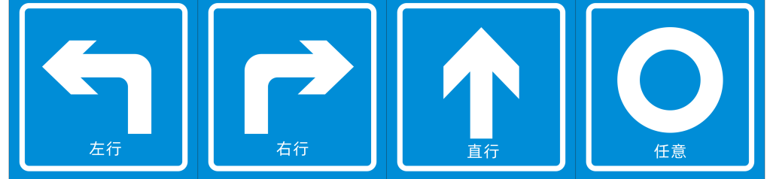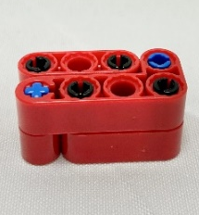
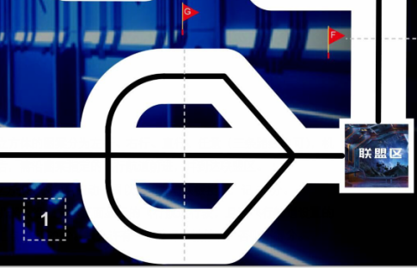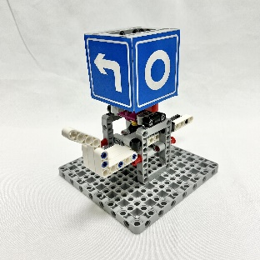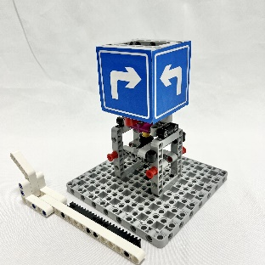
图示：固定任务区1及联盟路线规划任务模型状态

6.任务随机性
除“联盟会师”和“联盟路线规划”任务，其余场地上随机任务模型的位置并不固定，在编程调试开始前由裁判抽签确定任务的位置和方向。位置和方向一旦确定，同一组别的任务模型位置在所有轮次中均保持一致。
7.任务限时
单轮比赛时间为180秒。
8.剩余时间分
在规定时间内本组别设置的全部基本任务及随机任务获得满分，才可获得剩余时间得分。比赛结束后，选手应立即示意裁判停止计时。剩余时间得秒数将转换为剩余时间分。（取剩余时间的整数部分计算，2.97秒取2秒，10.3秒取10秒）
（三）参赛选手规则
1.队员不得携带 U 盘、光盘、无线路由器、手机、相机等存储和通信器材进入赛场。
2.参赛队员在准备区不得上网和下载任何程序，不得使用相机等设备拍摄比赛场地。
3.参赛队员在未经裁判长允许的情况下私自与教练员或家长联系，将被取消比赛资格。
（四）最终成绩
1.机器人挑战任务分
每场比赛结束后要计算参赛队的单场得分。单场比赛的得分为任务得分、剩余时间分、重置扣分之和。任务分以比赛结束后模型的最终状态，依据任务完成标准计分。剩余时间分为该场比赛结束时剩余时间的秒数，只有本组别设置的全部基本任务及随机任务满分才可附加剩余时间分。各轮比赛全部结束后，以各单场得分之和作为参赛队的机器人挑战任务分。
2.项目评审分

参赛队伍需按要求完成作品，作品相关资料提交要求详见科创实践类相关要求：四、作品与提交材料。
3.排名
某一组别的全部比赛结束后，按参赛队伍的最终成绩进行排名。如果出现局部持平，按以下顺序破平：
（1）两轮总重置次数较少者排名靠前。
（2）单轮成绩较高者排名靠前。
（3）两轮用时总和较少者排名靠前。
（4）机器人电机和传感器数量合计较少者排名靠前。
（五）申诉流程
1.本规则是实施裁判工作的依据。在比赛中，裁判长有最终裁定权，他的裁决是最终裁决。处理争议时不会复查重放的比赛录像。
2.关于裁判的任何问题必须由一名学生代表在两场竞赛之间向裁判长提出。
3.比赛期间，凡是规则中没有说明的事项由裁判委员会决定和解释。竞赛组委会委托裁判委员会对此规则进行解释，裁判委员会具有最终解释权。

附件：星际联盟超级轨迹赛记分表

附件
星际联盟超级轨迹赛记分表
参赛队：_______________ 组 别：___________
基本任务
任务 | 分值 | 第一轮 | 第二轮
顺利启航 | 50分
飞行航道 | 每接触一条标记线，记5分，满分50分
联盟会师 | 联盟系统激活，记50分/次，满分100分
联盟会师 | 完成会师，记50分
随机任务（小学组完成0个、初中2个、高中全部3个）
时空能量传输 | 20分/个，满分60分
耀晶科学实验 | 离开置物台10分；进入实验器50分，满分60分
发射航天飞船 | 离开基座10分；尾翼接触50分，满分60分
附加任务（不影响时间分）
联盟路线规划 | 正确的障碍物被移除，记60分
剩余时间分（180-完成时间）（1分/秒）（基本及随机任务满分）
重置扣分（-10分/次，至多扣除100分）
单场总分（任务分 + 剩余时间分 + 重置扣分）
总分
裁判员：_____ _ __ 参赛队员：_________________
飞行航道标记点
轮次 | 1 | 2 | 3 | 4 | 5 | 6 | 7 | 8 | 9 | 10
一
二
附件11

智能机器人－科创游云南智能机器人竞赛
子项目规则

2024年4月

科创游云南智能机器人竞赛规则
（小学组）
一、参赛范围
每支参赛队应由 2 名学生和 1 名教练员（教师或学生）组成。学生必须是截止到 2023 年 6 月仍在校的小学生。
二、活动主题
云南，彩云之南，地处我国西部，与东南亚多国接壤，自然风光秀丽，少数民族众多，民风淳朴，自然条件优越，这个美丽的省份充满着神秘，一向被外界称为“秘境”，吸引着无数世界各地的游客前来探寻。
云南之美源于四季如春的省会昆明，源于一路向西追寻“风花雪月”的大理，源于常年积雪，至今无人征服的梅里雪山，源于历史悠久蕴含了无数故事的千年茶马古道，源于神秘的古巴文化、纳西古乐，更源于质朴的民族风情。
云南是一个多民族边疆省份，少数民族占云南省总人口的三分之一，云南25个少数民族中有15个民族是云南特有的。他们既有人口上百万的彝族、白族、哈尼族、傣族等，也有只有几千人的德昂族、独龙族等，除此之外还有16个民族与境外同一民族跨境而居。不同民族的社会发展程度不同，宗教信仰不同，语言文化不同，生活习俗不同。这样一种复杂性、多样性的民族状况，在世界范围内都是十分罕见的。然而，多年来，包括汉族在内的云南各民族和睦相处、团结互助、彼此尊重，各个民族之间关系亲密融洽、和平友好，形成了独有的民族团结和民族融合现象。
云南境内高山大河密集，地形复杂，环境艰辛。云南省的少数民族多数都性情温和、勤劳善良、民风纯朴、知足常乐，他们拥有这独特的风俗文化，每一种风俗文化都值得我们去细细研究和传承。
本次比赛内容与云南独有的风景名胜和传统民俗相结合，让学生在了解家乡、加强对家乡认同感的同时运用机器人设计相关知识完成比赛。
三、活动内容
（一）场地与环境
下图为活动场地的示意图，活动场地由喷绘纸喷绘而成，长为2200mm，宽为1100mm。地图方向为上北下南，左西右东。场地纸需平铺在平整桌面或地面。

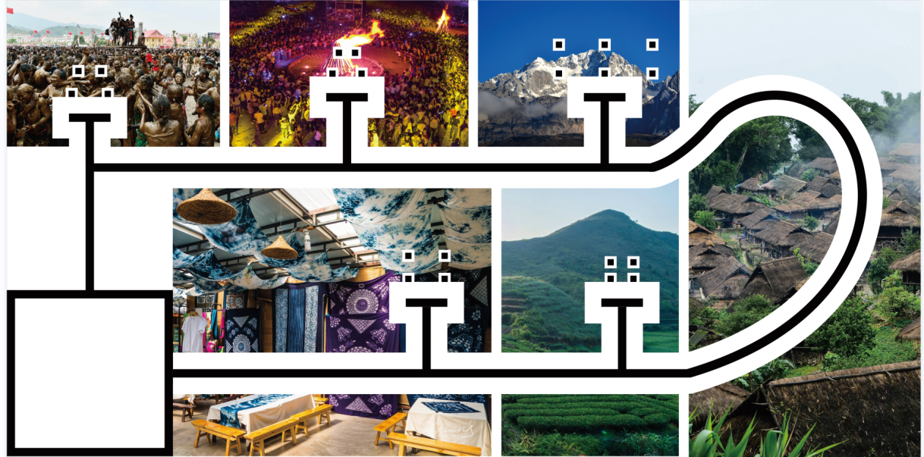
如场地铺设在赛台内，场地纸与赛台间有间隙，则南边与西边靠紧边墙。任务物品放置在场地内。启动区位于场地纸西南角，大小为40cm×40cm。
机器人比赛场地环境为冷光源、低照度、无磁场干扰，但由于一般赛场环境的不确定因素较多，例如，场地纸下面有纹路和不平整；场地纸本身有皱褶；尺寸有误差；边沿上有裂缝；光照条件有变化等。参赛队在设计机器人时应考虑各种应对措施。
（二）机器人任务及得分
“科创游云南”竞赛中共有6个任务。
1.佤族摸你黑
任务背景：
“摸你黑”是从佤语音译过来的。意思是“这儿是我们追求的、我们所期待的，坚持下去吧，坚持到永久永久”。佤族是一个把精神生活看得比物质生活还重要的民族，因此，佤族人民总是乐观豁达、无忧无虑的。
“摸你黑”取意于佤族民间用锅底灰、牛血、泥土涂抹在额头上以驱邪祈福求平安的习俗。狂欢节用的是纯天然药物配置的涂料，参加狂欢的人们互相涂抹，相互祝福。摸给老人健康长寿，摸给姑娘小伙爱情美满，摸给小孩茁壮成长。摸黑一脸，快乐一年，摸黑一身，幸福终生！
佤族就是这样一个崇尚黑色的民族。“摸你黑”，旨在让参加狂欢的人们“黑”一回，真正和阿佤人民打成一片，当一回佤族人，体验一次抛弃一切烦恼，超越尘世、穿越时空、回归自然地人生经历。每到这个时候，人们就自愿地到指定的地点，用仿制的、具有防晒、美容护肤之功效的黑色泥状保健品相互涂抹。
佤族是一个以黑为美的民族，认为黑色是勤劳的象征，是健康的象征，因此"娘布洛"的颜色是黑的。在"摸你黑"活动中，谁最黑谁就是最美，摸黑满脸，代表开心永久、快乐永久，摸得越多，意味着幸福就越多。憧憬未来、向往美好、追求幸福、祈求平安和吉祥，是阿佤人积极向上的人生真谛。只要你加入到“摸你黑”狂欢活动的队伍中来，你就会得到"娘布洛"药泥的神圣祝福。
“摸你黑”涂料任务
机器人从40cm×40cm启动区出发，到达获取涂料任务模型前，获取涂料模型初始状态为白色板向上，黑色板（黑色涂料）在背面，如下图（获取涂料初始状态）所示，通过机器人推动白色板，将黑色板完全翻转到正前方，黑色板与白色板成90度，如下图（获取涂料完成状态）所示。
任务完成记30分。

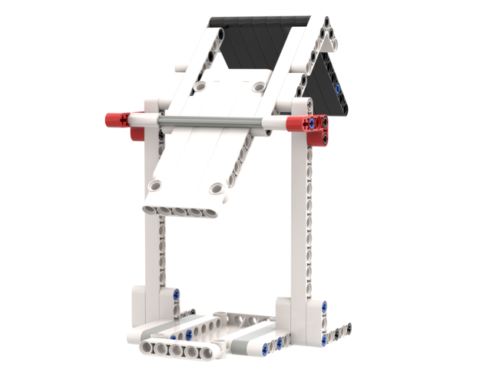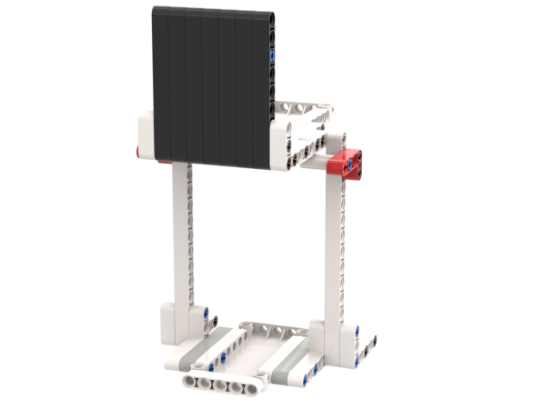
(获取涂料初始状态) (获取涂料完成状态)
2.彝族火把节
任务背景：
火把节，国家级非物质文化遗产之一。火把节与人们对火的崇拜有关，其目的是期望用火驱虫除害，保护庄稼生长。火把节期间，各村寨以干松木和松明子扎成大火把竖立寨中，各家门前竖起小火把，入夜点燃，村寨一片通明；同时人们手持小型火把绕行田间、住宅一周，将火把、松明子插于田间地角。青年男女在寨中大火把周围弹唱、跳舞，彻夜不息。节日期间，还有赛马、斗牛、射箭、摔跤、拔河、荡秋千等娱乐活动，并开设贸易集市。
彝族火把节一般历时三天三夜，分为祭火、玩火、送火三个阶段。火把节是彝族传统文化中最具有标志性的象征符号之一，也是彝族传统音乐、舞蹈、诗歌、饮食、服饰、农耕、天文、崇尚等文化要素的载体；火把节对强化彝族的民族自我认同意识、促进社会和谐具有重要意义；同时，火把节作为彝族人民与各民族交流往来以及促进民族团结都有现实作用。
“彝族火把节”点燃火把任务
机器人从40cm×40cm启动区出发，到达点燃火把任务模型前，点燃模型初始状态为火把落下，如下图（点燃火把初始状态）所示，通过机器人抬起灰色板，将火把升起完成任务（火把上升至少2CM以上），如下图（点燃火把完成状态）所示。
任务完成记30分，未达标准不得分。
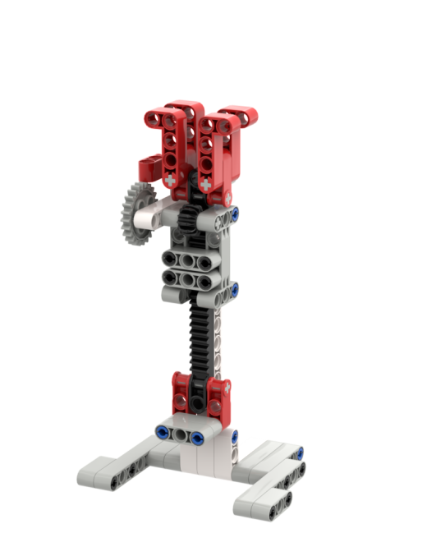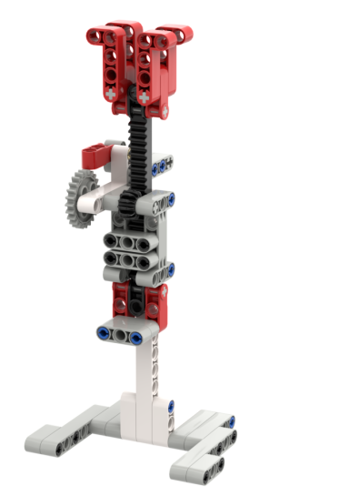
（点燃火把初始状态） （点燃火把完成状态）
3.深入骨髓的普洱茶文化
任务背景：
普洱茶已经深入到了云南人的骨髓，也是云南的名片之一。亲朋好友聚在一起都会来一壶普洱，这是一种习惯，也是一种潜移默化的传承，是物质和精神的文化总和。
自茶叶的出现和被利用之日起，普洱茶就与云南的自然、地理、民族、经济、文化紧密的联系在了一起，它将各民族的生活习俗、民族特性、宗教信仰和文化艺术进行了完美融合，成了人们的生活必需品。
明清时期普洱茶经过著名的茶马古道远销国内外众多城市，使普洱茶声名远播。直至如今，云南省内依然保留着很多完整的茶马古道遗址，例如著名的丽江古城七一街，临沧的鲁史镇、宁洱县境内的孔雀坪等。
普洱茶是用品种优良的云南大叶种的鲜叶制成，分熟普和生普。熟普色泽红润透亮，口感醇厚，具有独特的陈香味儿，让人欲罢不能。陈年普洱配上零星甜味儿小食，对爱茶之人来说，是一种神仙般的享受。生茶涩中带甜，入喉回甘，清新扑鼻，闲散时候，约上三两好友，普洱一壶，可以深聊一整天，不知疲倦，惬意非常。
“普洱茶文化”获取茶叶任务：
机器人从40cm×40cm启动区出发，到达获取茶叶任务模型前，获取茶叶模型初始状态有3片茶叶挂在树枝上，如下图（获取茶叶初始状态）所示，通过机器人将3片茶叶从树枝上取下（可一次性取下，也可分次取下），茶叶完全带回启动区完成任务，如下图（获取茶叶完成状态）所示。
每片茶叶完全进入启动区记10分。已获取茶叶，但未将茶叶完全带回启动区内，每片茶叶记5分。
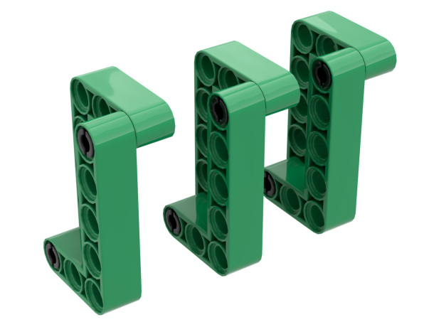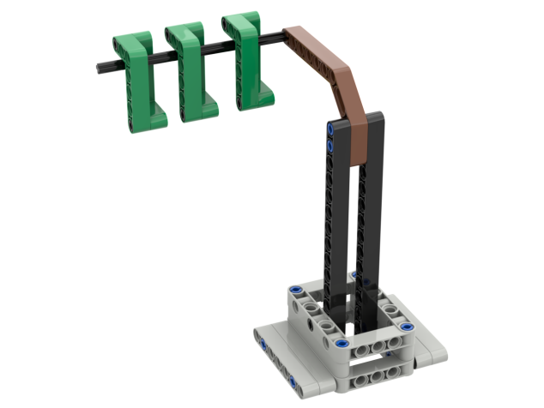
（茶叶） （获取茶叶完成状态）
4.大理白族扎染
任务背景：
在云南，扎染盛行于“风花雪月”的大理，它是大理白族的生活用品，又是别具特色的民族手工艺品。扎染将白族文化、艺术与市场融为一体，是白族文化的象征之一。
在大理白族地区，白族姑娘染制的扎染制品图案古朴典雅，线条飘逸洒脱，洋溢着浓郁的生活气息，形成了独特的民族特色。
扎染是白族古老的手工印染工艺，早在1000多年前，白族先民就已经掌握了“染采纹秀”的工艺。尤其在盛唐时期，扎染已成为白族地区的民间时尚，扎染制品还曾是向皇帝进献的贡品。
扎染过程工序繁多、费工耗时，特别是扎花，全凭手工一针一线缝扎而成，但它的销售价格却很低，很多喜爱扎染的朋友来到大理都会带一些喜爱的制品回去，这也为扎染的传承提供了土壤。
“大理白族扎染”放入染缸任务
机器人从40cm×40cm启动区出发，把放在启动区的布料，如下图（扎染布料）所示，通过机器人运送到达扎染染缸任务模型前，将从启动区放入到染缸中完成任务，如下图（放入染缸完成状态）所示。
如下图所示染布完全进入染缸记30分，染布接触染缸但未接触染缸内底部记15分，一切接触染缸外场地地面的情况均不得分。
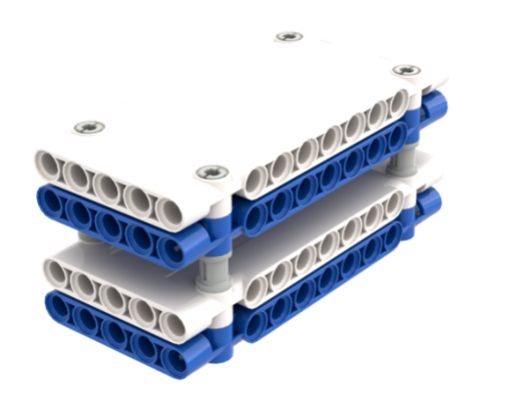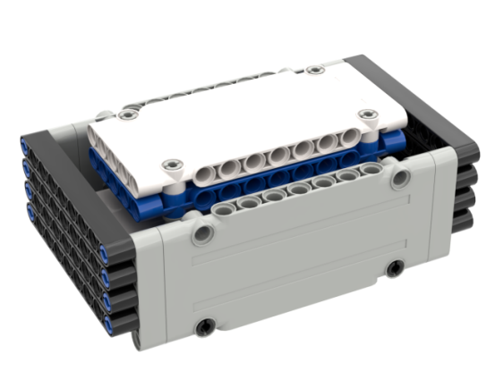
（扎染布料） （放入染缸完成状态）
5.消失的翁丁佤族原始部落
任务背景：
一场大火带走了中国最后一个原始部落“翁丁佤寨”，这个被《中国国家地理》杂志誉为中国“最后一个原始部落”的翁丁佤寨消失在了人们的视野中，很多没有去过计划着前往的朋友得到这个消息的时候非常震惊和痛心。
“翁丁”，语意为云雾缭绕的地方，位于云南省临沧市沧源县勐角民族乡境内，居民均为佤族，由于历史和自然等原因，独具特色的佤族原始宗教、生产生活习俗和建筑风格被完整的保留下来。这里保留有最为完整的佤族传统杆栏式茅草房，有佤族图腾、寨桩、祭祀房、神木、木鼓房及传统家庭式的手工艺作坊，。
翁丁寨历史悠久、传统文化底蕴深厚、自然生态环境优美、古朴。在寨子里可以看到传统的杆栏式楼房、牛头寨门、剽牛桩、祭祀神林、神秘的寨桩（寨子的标记，从它的构造可以讲述司岗里传说）、古老的水碓、佤王府、翁丁白云湖以及传统编织、传统服饰、浓郁的民族风情、原始的剽牛祭祀、声势浩大的拉木鼓活动、还有待客佳肴鸡肉烂饭，这些保留完好的传统文化构成了翁丁佤族的历史和民族特色，吸引了成千上万的中外游客、专家学者观光旅游、采风调研。从寨桩、住房走向以及手工作坊、民俗风情等方面都呈现出佤族原始村寨的特点，是一部活生生的佤族文化史。
如今我们只能通过影像资料来走近她，认识她，希望有一天能通过更为先进的方式向世人展示这一原始部落的历史文化。
“消失的翁丁佤族原始部落”探索部落任务
机器人从40cm×40cm启动区出发，在场地中翁丁佤寨区域有三个圆点，通过三个原点完成探索任务。
机器人每经过一个得分点记10分，共30分。

6.神圣的梅里雪山
任务背景：
梅里雪山，无数人心目中的神山，无论是虔诚的藏族人民还是对之神往的徒步爱好者，都对她充满了敬意。很多人前往梅里雪山是为了一睹“日照金山”的壮观景色。因为梅里雪山气候多变，常年云雾缭绕，被太阳照射的时间很少，因为看到“日照金山”的人们被誉为最幸运的人。
梅里雪山是藏区八大神山之一，她的主峰处女峰也被称为“卡瓦格博峰”，海拔6740m，比珠穆朗玛峰低了一千多米，但直到现在国家依然禁止攀登梅里雪山，其主要原因在于梅里雪山地形复杂，气候忽变不易于攀登，另外也出于对藏民的尊重及生态环境的保护。
但这并不意味着我们无法靠近这座神山。对徒步爱好者来说，梅里雪山拥有着致命的吸引力。梅里雪山有一条适合初级徒步爱好者的徒步线路，沿线会有补给站及住宿的地方，在这条线路上我们可以近距离看到梅里雪山的主峰“卡瓦格博峰”，可以看到冰湖、神瀑，经尼农大峡谷返回，沿途风景壮观秀美，心旷神怡，仿佛进行了一次身体与心灵的洗涤。
“神圣的梅里雪山”攀登雪山任务
机器人从40cm×40cm启动区出发，到达攀登雪山任务模型前，机器人通过旋转模型上的旋钮，如图（攀登雪山初始状态）所示，将小人送到雪山顶部，如图（攀登雪山完成状态）所示完成任务。
载有小人的黄色平台触碰到顶端记30分，超过整体长度1/3未到达顶端记15分，未超过整体长度1/3则不计分。
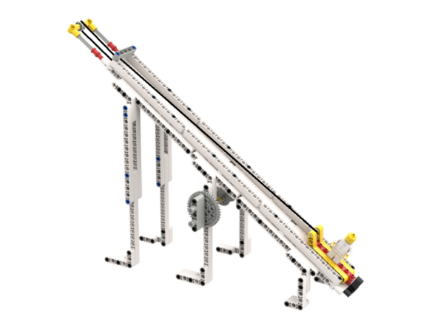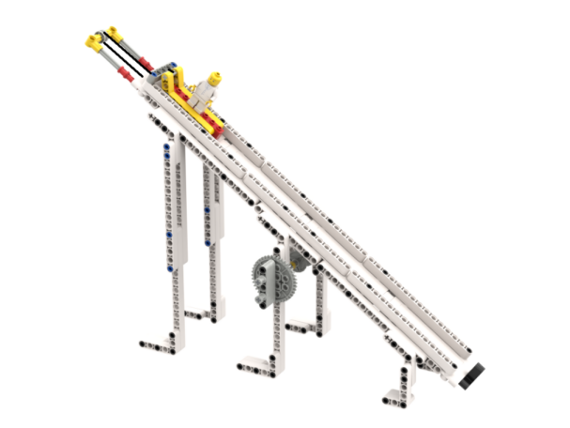
（攀登雪山初始状态） （攀登雪山完成状态）
四、赛事流程

（一）现场比赛流程
赛事具体时间及流程安排以省市实际安排和通知为准。

1.赛制
在场地赛环节中，组委会保证每支参赛队有 3 次上场的机会，每次均记分。所有场次的比赛结束后，每支参赛队选取最好的两次成绩之和作为该队的总成绩，按总成绩对参赛队排名。如果总成绩相同时，按以下顺序决定排名：
1.1 单轮成绩较高者排名靠前。
1.2 机器人电机和传感器数量合计较少者排名靠前。
1.3 三轮用时总和较少者排名靠前。
竞赛组委会有可能根据参赛报名和场馆的实际情况变更赛制。
比赛总分为场地任务得分（两轮最好成绩之和）及工程笔记得分两部分分数之和（工程笔记内容详见附件1）。

2.报到检录
2.1 参赛队伍赛前需在规定时间内到报到处进行报到、进行报到检录，检录要求见“技术规则”。
2.2报到检录通过的队伍将被记录赛前检录通过状态，进入调试区。检录不通过的可进行现场调整，若在规定时间内，仍未通过报到检录，则该队失去活动资格。

3.设备调试
3.1队员进入调试区后，裁判进行抽签，本场次所有队伍的任务相同。
3.2搭建机器人与编程在待赛区进行。
3.3 参赛队的学生队员检录后方能进入比赛区。裁判员对参赛队携带的器材进行检查，队员不得携带 U 盘、光盘、手机、相机等存储和通信器材。
3.4 参赛选手打开计算机后，根据所用的器材，安装相应厂家的编程软件。不得使用相机等设备拍摄比赛场地。
3.5 调试结束后，各参赛队把机器人排列在指定位置，封场。
3.6 参赛队在每轮比赛结束后，允许在调试区简单地维修机器人和修改控制程序，但不能打乱下一轮出场次序。

4.候赛要求
4.1 准备上场时，队员领取自己的机器人，在引导员带领下进入比赛区。在规定时间内未到场的参赛队将被视为弃权。
4.2 上场的 2 名队员，站立在出发区附近待命。
4.3 队员将自己的机器人放入出发区。机器人的任何部分及其在地面的投影不能超出出发区。
4.4 到场的参赛队员应抓紧时间（不超过 2 分钟） 做好启动前的准备工作。完成准备工作后，队员应向裁判员示意。

5.比赛要求
5.1 裁判员确认参赛队已准备好后，将发出“5，4，3，2，1，开始”的倒计时启动口令。随着倒计时的开始，队员可以用一只手慢慢靠近机器人，听到“开始”命令的第一个字，队员可以触碰按钮或给传感器一个信号去启动机器人。
5.2 在裁判员“开始”命令前启动机器人将被视为“误启动”并受到警告。机器人一旦启动，就只能受机器人自带在控制器中的程序控制。

6.成绩确认
6.1 每场比赛时间为 150 秒钟。
6.2 参赛队在完成一些任务后，如不准备继续比赛，应向裁判员示意，裁判员据此停止计时，结束比赛；否则，等待裁判员的终场哨音。
6.3 裁判员吹响终场哨音后，参赛队员除应立即关断机器人的电源外，不得与场上的机器人或任何物品接触。
6.4 裁判员记录场上状态，填写记分表。参赛队员应签字确认自己的得分，并将自己的机器人搬回指定区域。
6.5 裁判员或志愿者将场地恢复到启动前状态。
（二）项目材料提交要求
参赛队伍需按要求完成项目，作品相关资料提交要求详见科创实践类相关要求：四、作品与提交材料。
五、赛事规则
（一）技术规则
1.机器人要求
（1）尺寸：机器人在出发区的最大尺寸为400mm×400mm（长×宽），高度不限，出发前机器人体积不能超过出发区,离开出发区后，机器人的机构可以自由伸展。每支参赛队只能使用一台机器人上场比赛。
（2）控制器：每台机器人只允许使用一个控制器，控制器电机端口实际使用的数量不得超过4个（含4个），输入输出端口实际使用的数量不得超过8个（含8个）。
（3）传感器：机器人禁止使用集成类传感器，如灰度卡等。相同类型的传感器数量不超过5个（含5个），无论是光电传感器、光感、黑标还是颜色传感器，只要用于检测地面黑线，都会被认为是相同类型的传感器。
（4）其它结构件数量不限：机器人的控制器、电机、传感器必须是独立的模块。参加本次比赛的机器人不限定机器人套材。机器人上的所有零部件必须可靠固定，不允许分离或脱落在场地上。
为了安全，机器人所使用的直流电源可以是干电池或锂电池，输出电压不得超过12V。禁止使用有可能损坏竞赛场地的危险元件、危险性传感器，如激光类传感器。
机器人重量不限。
（二）活动规则
1.惩罚分：机器人完全离开启动区后，参赛队员触碰机器人及其结构，将记一次惩罚，扣10分，机器人只有完全处于启动区参赛队员才可触碰。

2.时间分：机器人提前成功完成上述任务，并且获得满分180分，无惩罚分，选手可向裁判举手示意结束比赛，并可加记时间分。时间分由比赛剩余时间的秒数转换而来（取剩余时间的整数部分计算，例如：2.97秒取2秒，10.3秒取10秒）。总时间为150秒，每提前1秒加记1分。

3.机器人运行及任务特别说明：场地纸上的黑线为参考线，完成任务时，机器人可以沿黑线运行，也可以不沿黑线运行。
机器人从出发区出发，完全离开出发区后，才可以完成一个或多个任务。
机器人完成任务不必按照某种特定的顺序，可以反复尝试完成某个任务，但场上的任务物品不会按照参赛队员的要求复位。
除特别说明的任务外，完成任务的结果必须一直保留到比赛结束，即，所要求的结果在场上仍能看到，这是得分的必要条件。
机器人要完成的任务虽然是独立的，但是，如果在完成任务B时破坏了已经完成过的任务A的得分条件，任务A将不能得分。
在出发区内得分的任务物品，必须完全进入出发区才能得分。
（三）参赛选手规则
1.未准时到场的参赛队，每迟到 1分钟则判罚该队10分。如果 2分钟后仍未场，该队将被取消比赛资格。
2.第1次误启动将受到裁判员的警告，机器人回到出发区再次启动，计时重新开始。第2次误启动将被取消比赛资格。
3.机器人以高速冲撞场地设施导致机器人或场地设施损坏将受到裁判员的警告，第2次损坏场地设施将被取消比赛资格。
4. 比赛中，参赛队员有意接触比赛场上的物品或机器人，将被取消比赛资格。偶然的接触可以不视为犯规，除非这种接触直接影响到比赛的最终得分。
5. 不听从裁判员的指示将被取消比赛资格。
6.在准备区或比赛区使用手机等通信器材，将立即被取消比赛资格。
（四）最终成绩
1.每场比赛结束后，按比赛结束时赛场上的最终实际状态和完成任务的情况计分。
2.如果所有任务完成的时间不超过150秒，额外加记时间分。时间分为（150秒减去结束比赛实际所用秒数）。
3.任务评分细则
评分类别 | 项目 | 内容 | 分值
场地任务得分  （180分+时间奖励分-惩罚分） | 涂料任务 | 黑色板向上翻起(黑色板与白色板成垂直90度)。 | 30分
场地任务得分  （180分+时间奖励分-惩罚分） | 点燃火把 | 火把明显升起（上升高度≥2cm）未达标准不得分 | 30分
场地任务得分  （180分+时间奖励分-惩罚分） | 获取茶叶 | 使茶叶由机器人带回启动区。 | 10分/每片
场地任务得分  （180分+时间奖励分-惩罚分） | 获取茶叶 | 已获取茶叶，但未完全带回启动区 | 5分/每片
场地任务得分  （180分+时间奖励分-惩罚分） | 放入染缸 | 使染布完全放入染缸中 | 30分
场地任务得分  （180分+时间奖励分-惩罚分） | 放入染缸 | 染布接触染缸但未接触染缸内场地地面 | 15分
场地任务得分  （180分+时间奖励分-惩罚分） | 放入染缸 | 一切接触染缸外地面的情况均不得分 | 0分
场地任务得分  （180分+时间奖励分-惩罚分） | 探索部落 | 机器人经过检查点A、B、C。 | 10分/点
场地任务得分  （180分+时间奖励分-惩罚分） | 攀登雪山 | 载有小人的平台上升，超1/3长度 | 15分
场地任务得分  （180分+时间奖励分-惩罚分） | 攀登雪山 | 载有小人的平台上升，触碰顶端 | 30分
场地任务得分  （180分+时间奖励分-惩罚分） | 惩罚分 | 启动区外触碰机器人进行扣分。 | -10分/次
场地任务得分  （180分+时间奖励分-惩罚分） | 惩罚分 | 迟到扣分 | -10分/分钟
场地任务得分  （180分+时间奖励分-惩罚分） | 惩罚分 | 2分钟后仍未到场 | 取消  比赛资格
场地任务得分  （180分+时间奖励分-惩罚分） | 时间分  （150秒-完成时间） | 完成所有任务并取得满分180分，每提前1秒加1分。 | 1分/秒
4.作品相关资料提交要求详见科创实践类相关要求：四、作品与提交材料。
（五）异常状态

1.重赛：主要原因可能是现场工作人员、计时系统、现场控制或场地本身等原因，或由于不可抗力导致活动中断，经核实与商议后，由裁判长慎重决定是否重赛。由于参赛队员的操作失误或电池电量不足造成的活动中断甚至终止，都不会进行重赛。

现场所有参赛队伍都应连接工作人员指定的无线网络，主办方应保证此无线网络稳定可靠。若在此前提下，活动过程中个别队伍出现部分功能无法实现的问题，均不判作网络原因产生的问题，不重赛。若出现大面积由网络不佳引起的部分功能无法实现的问题，裁判长可前往排查现场网络环境，再判断是否重赛。

2.弃赛：参赛队员应具有积极备赛的竞赛精神，如因自身原因或不可抗力因素未能参加当场场次的活动，需到现场签字确认或以其他方式告知组委会。
（六）申诉流程
1. 活动结束后，如果参赛选手对活动成绩有异议，当局裁判必要的解释无效后，裁判可在计分表备注栏上描述争议点所在，然后参赛选手到裁判长处进行登记说明，此阶段活动结束后，组委会会对申诉进行反馈。
2. 申诉要求：队伍申诉应按照规定的流程，在相应场次活动结束后（以计分表上记录的活动结束时间为准）的 10 分钟内提出，未能在赛后 10 分钟内到裁判长处提交的申诉，将被视为无效申诉且不予受理。
3. 组委会不接受指导老师或随队人员的申诉。组委会有权在回避指导老师、随队人员的环境下和申诉选手进行沟通。
4.由于视频及图片拍摄角度等问题，在处理申述过程中，组委会不会参考任何人提供的活动视频及图片。

附件：科创游云南评分表

附件
科创游云南评分表
参赛队：_______________ 组 别：___________
评分类别 | 项目 | 内容 | 分值 | 第一轮  得分 | 第二轮  得分 | 第三轮  得分
场地任务得分  （180分+时间分-惩罚分） | 涂料任务 | 黑色板向上翻起(黑色板与白色板成垂直90度)。 | 30分
场地任务得分  （180分+时间分-惩罚分） | 点燃火把 | 火把明显升起（上升高度≥2cm）未达标准不得分 | 30分
场地任务得分  （180分+时间分-惩罚分） | 获取茶叶 | 使茶叶由机器人带回启动区。 | 10分/每片
场地任务得分  （180分+时间分-惩罚分） | 获取茶叶 | 已获取茶叶，但未返回启动区 | 5分/每片
场地任务得分  （180分+时间分-惩罚分） | 放入染缸 | 使染布完全放入染缸中 | 30分
场地任务得分  （180分+时间分-惩罚分） | 放入染缸 | 染布接触染缸但未接触染缸底部 | 15分
场地任务得分  （180分+时间分-惩罚分） | 放入染缸 | 一切接触染缸外场地地面的情况均不得分 | 0分
场地任务得分  （180分+时间分-惩罚分） | 探索部落 | 机器人经过检查点A、B、C。 | 10分/点
场地任务得分  （180分+时间分-惩罚分） | 攀登雪山 | 载有小人的平台上升，超1/3长度 | 15分
场地任务得分  （180分+时间分-惩罚分） | 攀登雪山 | 载有小人的平台上升，触碰顶端 | 30分
场地任务得分  （180分+时间分-惩罚分） | 惩罚分 | 启动区外触碰机器人进行扣分，最多扣除100分 | -10分/次
场地任务得分  （180分+时间分-惩罚分） | 惩罚分 | 迟到扣分 | -10分/分钟
场地任务得分  （180分+时间分-惩罚分） | 惩罚分 | 2分钟后仍未到场 | 取消  比赛资格
场地任务得分  （180分+时间分-惩罚分） | 时间分  （150-完成时间） | 完成所有任务并取得满分180分，每提前1秒加1分。 | 1分/秒
场地赛总分
裁判员：（签字） _________________
参赛队员：（签字）_____________

附件4

3D创意设计类项目相关要求

一、项目说明
3D创意设计类项目设置及编额如下：
项目名称 | 小学 | 初中组 | 高中组高中组（含中职） | 每件作品学生数 | 每件作品指导老师数
3D创意设计作品 | √ | √ | √ | 1-2人 | 1人

二、作品形态界定
利用3D打印集成系统设备在中、小学校信息技术课外活动、课后三点半课程等教学中创作的作品。思考、发现在日常生活中有待改善的地方，提出创新解决方案。要求首先完成设计说明文档，根据设计说明文档，进行三维建模、3D 打印、零件装配，并制作相关功能演示动画或视频。
作品设计的实物尺寸原则上不超过250mm*300mm*300mm，薄厚不小于2mm，提交文件中需包含 3D 打印实物照片，实物作品演示视频等。

三、作品报送材料要求
每个作品均须上传以下材料：
（一）3D创意设计类大赛报名表（见附件1）在线填报。
（二）作品文件。详见各项目形态界定要求。为确保3D打印作品的制作和报送，作品数据导出格式统一为：.STL，Z1。
（三）作品创作说明（见附件2，DOCX文档格式）。
（四）作品源文件。以ZIP格式压缩成一个压缩包上传。
（五）实物作品演示文件。将实物作品情况录制成视频，视频录制要求详见附件3。
所有上传的视频文件格式为MP4，编码格式为H.264。
（六）签署《学生诚信承诺书》（见附件4），扫描为PDF格式文件。
包含作品文件在内的全部文件大小不超过500MB。

附件：1.3D创意设计类大赛报名表

2.作品创作说明

3.3D创意设计实物作品视频录制要求

4.学生诚信承诺书
5.3D创意设计类评审表

附件1

3D创意设计类大赛报名表
作品名称
学校
所属地区 | 云南省 市 区（县）
项目 | 3D创意设计作品
组别 | 小学组 初中组 高中组（含中职）
作者姓名 | 性别 | 身份证号码 | 学籍所在学校  （按单位公章填写） |  | 毕业年份
指导教师 | 性别 | 身份证号码 | 所在单位  （按单位公章填写） |  | 职务/职称
联系方式 | 联系人： 手机： 电子邮箱：
原创声明：确认本作品为本人（团队）的原创作品，不涉及和侵占他人的著作权；同意作品出版权等公益性应用权属云南省中小学师生信息素养大赛组织方。 |  |  |  | 同意 不同意
共享说明：如果参加现场大赛，是否同意在云南省教育厅所属相关网站上共享相关大赛视频等资料？ |  |  |  | 同意 不同意
出版说明：如果在大赛中获奖，是否同意相关大赛视频等资料制成集锦共享或出版？ |  |  |  | 同意 不同意
（照片粘贴处）
作者签名：
我（们）在此确认并承诺，已仔细阅读大赛指南及项目相关要求，了解其含义并将严格遵守。

指导教师签名：
单位公章：
年 月 日
注：未满16周岁中小学生，按户口本身份证号码填写。

附件2

作品创作说明
所属类别 | □3D创意设计类
作品名称
作品大小 |  | 作品格式 | □.STL □.Z1 .其他
创作思想（创作背景、目的、意义或创意来源）
创作过程（运用了哪些技术或技巧完成主题创作，哪些是得意之处等。要将过程比较详细、完整地进行记录与撰写，要求图文并茂）
原创部分
参考资源（参考或引用他人资源及出处）
制作用软件及运行环境
其他说明（需要特别说明的问题）
附件3

3D创意设计实物作品视频录制要求

一、内容要求
3D创意设计实物作品视频需要且仅需包含以下四部分内容：

（一）作者介绍
参加该作品创作的全部作者并排站在一起，将3D打印实物作品放置于全部作者面前的工作台上。首先由每名参赛作者分别进行自我介绍（姓名、所在地区及学校）并报出所参加项目的组别，然后指导教师进行自我介绍（姓名、所在地区及学校）。全部作者与3D实物作品需始终在同一画面中。此部分时间不超过1分钟。

（二）设计背景、主题

由排名第一的作者进行作品设计创作背景、目的、意义或创意来源的介绍。

（三）作品创作过程及创新性

由排名第一的作者对作品创作过程，如运用了哪些技术或技巧完成主题创作，作品设计解决方案的创新点等进行介绍。

（四）实物作品展示
由排名第一的作者手拿实物作品进行展示。展示包含作品外形设计，所用耗材，功能操作等。
以上视频必须连续录制，不允许进行后期剪辑和编辑。

二、视频格式和大小
视频格式为MP4，视频文件大小不超过200MB。

三、其他要求和说明
评审专家将根据参赛视频呈现的情况进行综合评分，请参赛选手务必按照要求录制参赛视频，保证视频呈现清晰、完整。

附件4

学生诚信承诺书
本人自愿参加2024年云南省中小学师生信息素养大赛（学生大赛），本着诚实守信的原则，我愿用实际行动去维护大赛的公平、公正，在此我郑重承诺如下：
1.已了解2024年云南省中小学师生信息素养大赛（学生大赛）的要求。
2.自觉遵守防疫安全、信息安全相关规定，遵守大赛规则和纪律。
3.接受评委或裁判人员的监督和评价。
4.独立完成各类项目任务，杜绝一切作弊行为。
5.报送的大赛作品为原创，无版权争议。若发现涉嫌抄袭或侵犯他人著作权行为，同意取消大赛资格。如涉及版权纠纷，自行承担责任。
6.以上内容如有违反，愿意接受大赛组织方的相关处理。
7.同意大赛组织方对作品进行公开展示，用于交流和学习。
我将遵守严格上述承诺，通过自己的努力赛出风格、赛出水平，圆满完成本次大赛！
承诺人（手写签名）：

时间：

附件5

3D创意设计类评审表
评价指标 | 详细指标 | 权重 | 分数
思想性、科学性、规范性 | 内容健康向上、主题表达准确。 | 5%
思想性、科学性、规范性 | 科学严谨，无常识性错误，文字通顺，无错别字和繁体字。 | 5%
思想性、科学性、规范性 | 非原创素材（含音乐）及内容应注明来源和出处，尊重版权，符合法律要求。 | 5%
创新性 | 作品设计与制作主题和表达形式新颖，内容注重原创性，构思巧妙、创意独特，具有想象力和个性表现力。 | 10%
创新性 | 作品设计解决方案有一个或多个创新点 | 10%
艺术性 | 作品富有一定的外观设计，外形比例大小适中，颜色搭配合理 | 10%
艺术性 | 数字三维模型局部精细、美观，作品渲染效果图精美 | 10%
技术性 | 作品装配结构设计合理；各零件逻辑关系正确 | 10%
技术性 | 设计说明书内容详实、条理清晰 | 10%
实物演示视频 | 展示过程设计合理，能够充分展示设计过程，突出设计作品特点 | 10%
实物演示视频 | 表述过程调理清晰，能够反映出对创意设计的深入理解 | 10%
实物演示视频 | 演示操作娴熟，能够充分展示作品设计特点 | 5%
合计得分

附件5

云南省中小学师生信息素养大赛
申报人操作手册
目录
一、系统前期准备 - 165 -
（一）云南教育App下载安装 - 165 -
（二）云南教育App注册/登录 - 165 -
（三）云南教育App实名认证 - 166 -
（四）教育云APP选择系统身份 - 167 -
二、云南省师生活动平台使用 - 168 -
（一）云南教育公共服务平台入口 - 168 -
（二）扫码登录 - 168 -
（三）跳转登录 - 168 -
（四）上传作品 - 169 -
（五）查看作品 - 171 -
（六）删除及重新上传作品 - 171 -
三、反馈入口 - 171 -

一、系统前期准备

（一）云南教育App下载安装
在手机浏览器中输入网址app.ynjy.cn，选择手机对应版本的教育云App下载并安装。（安装好以后App图标如下图所示）
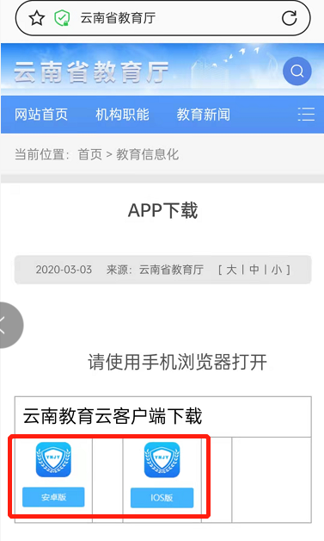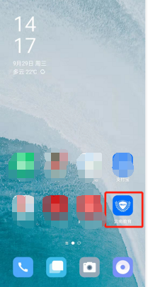

（二）云南教育App注册/登录
当首次使用系统时，需要进行用户实名认证。打开教育云APP，点击右下角我的服务，查看登陆状态，顶部显示未登录的用户，输入手机号码并获取验证码登陆APP。
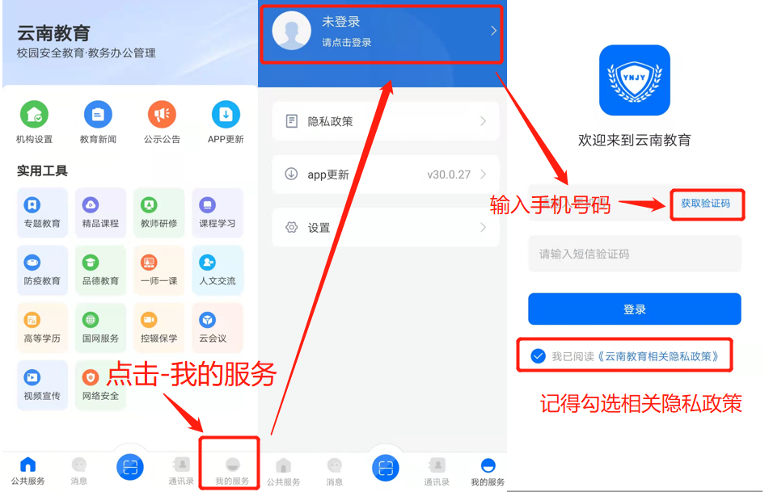
注意：注册若收不到短信验证码
解决办法：
- 解决办法：检查手机日期和时间，确保日期时间是当前北京时间
- 检查手机是否设置了黑名单，对验证短信进行拦截
- 打开并关闭一下手机的飞行模式，刷新一下网络

（三）云南教育App实名认证
登录成功后，还未实名认证的用户，在我的服务顶部会显示“未实名，请实名认证”，可以点击进行实名认证。
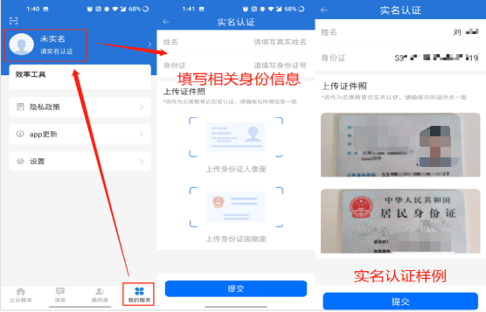

（四）教育云APP选择系统身份
实名认证后，会弹出用户选择身份窗口，选择对应的身份角色。

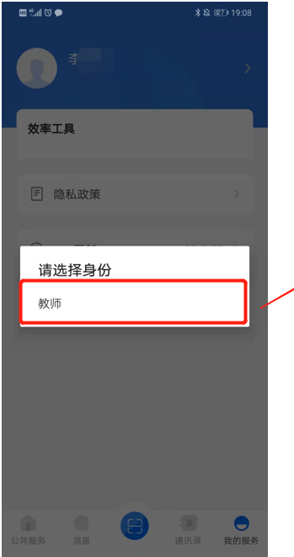
以上云南教育APP操作问题，请咨询：
联 系 人：柏 芸
联系电话：0871-65103591

二、云南省师生活动平台使用

（一）云南教育公共服务平台入口
直接在PC（电脑）端用浏览器打开网页 https://eps.ynjy.cn/ （建议使用谷歌浏览器）。

（二）扫码登录
使用手机上的云南教育App扫描网页上的二维码登录。
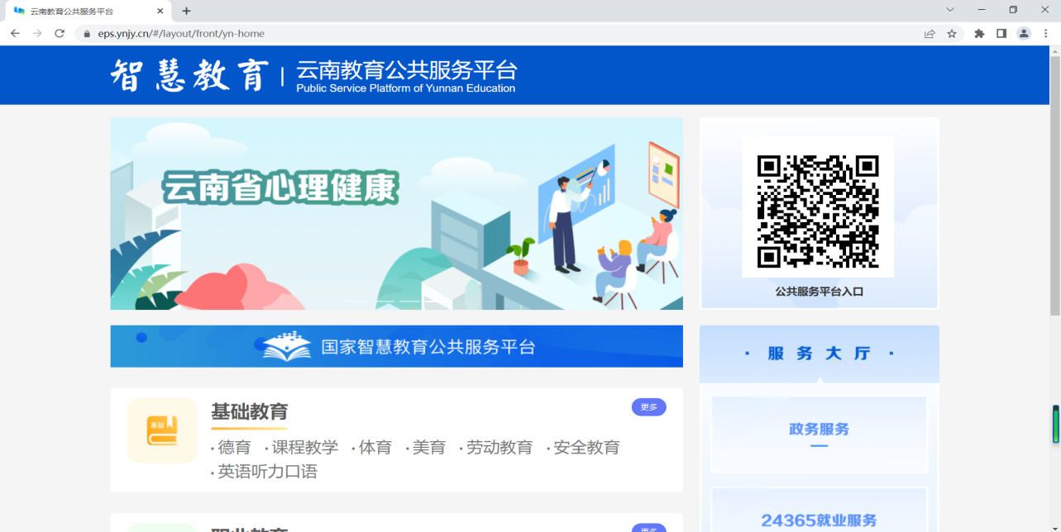

（三）跳转登录
扫描成功后，会跳转到资源列表，选择你所要访问的系统，点击进入173. 云南省师生活动平台，即可进入云南省中小学师生信息素养活动平台。
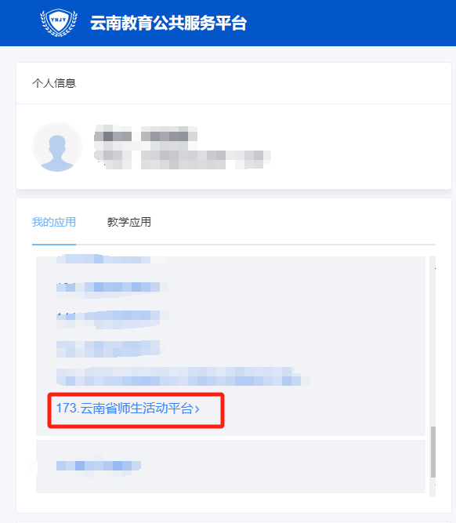
输入活动名称（可模糊搜索），找到需要参加的活动，例如“数字”。
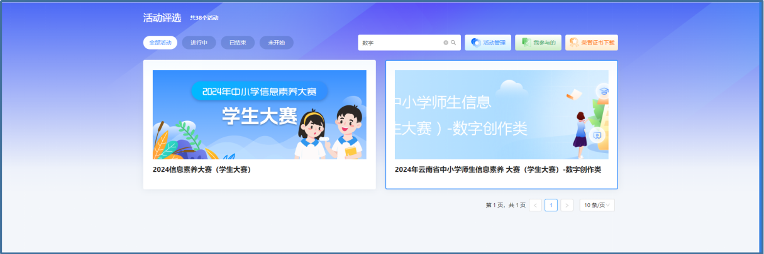

（四）上传作品
1.在导航栏右侧，点击【上传作品】
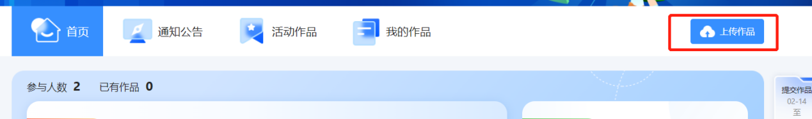
- 根据页面提示，填写作品信息，根据活动设置必填信息进行上传。
1）上传用户信息：系统会自动代入上传者本人姓名以及所属单位。
2）作者信息：当活动为不可代他人上传的活动时系统会自动代入上传者本人姓名以及所属单位，当活动为可代他人上传的活动时，作者的姓名、学校等信息可手动录入，学校信息也可通过搜索录入。
3）其他参与人：若有多个协作人，点击上传页【新增参与人】按钮即可增加并填写其他参与人信息，最多新增两个。
（见下方图例）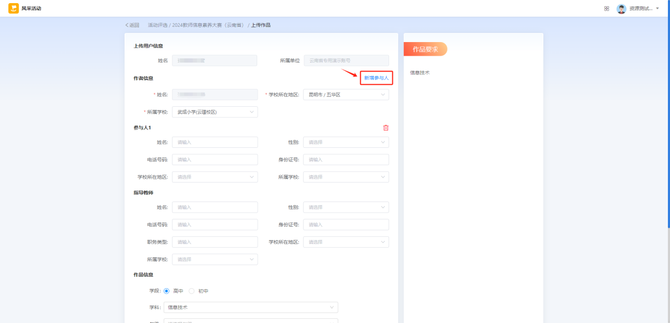

根据参赛活动要求及页面提示，上传作品，上传完成后，点击下方【完成】按钮。（下方为参考图例，请根据实际参与的活动要求，上传相应格式及大小的作品文件）。
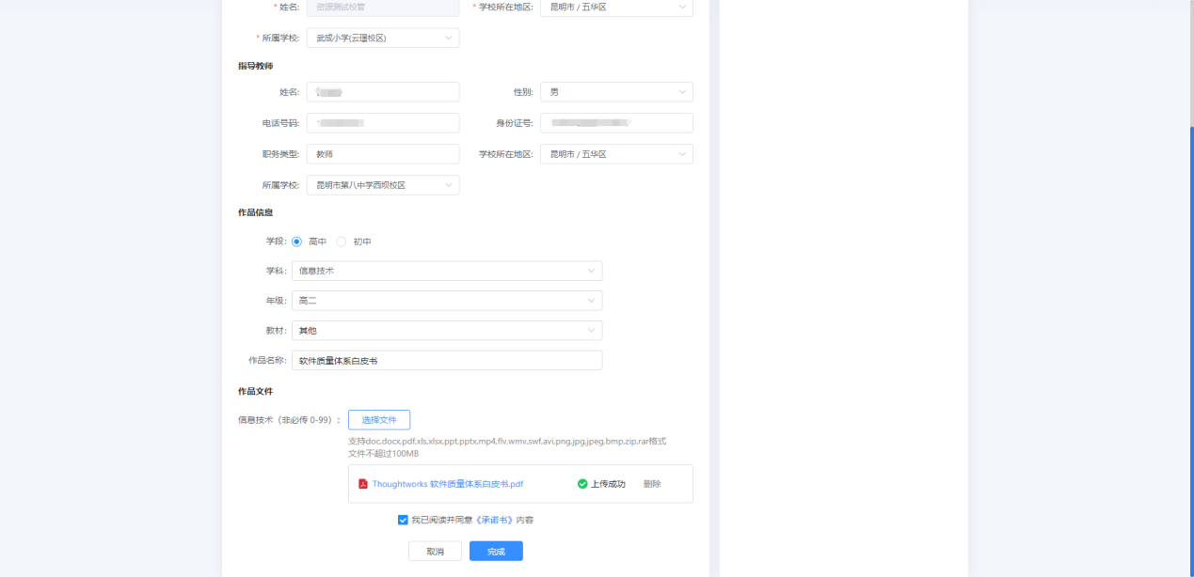

（五）查看作品
在导航栏，点击【我的作品】，点击作品，即可进入已上传的作品查看页面。
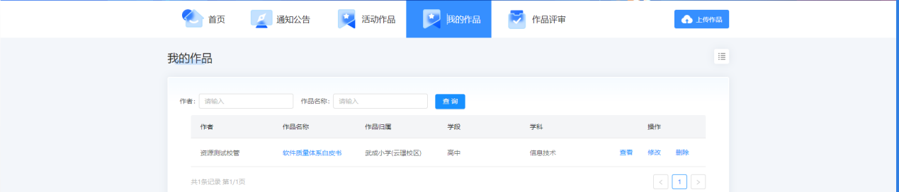

（六）删除及重新上传作品
1.需要删除作品，点击右侧【删除】
2.若需要修改已上传的文件，点击【重新上传】按钮，进入修改页面，修改好后，再次点击【完成】即可。
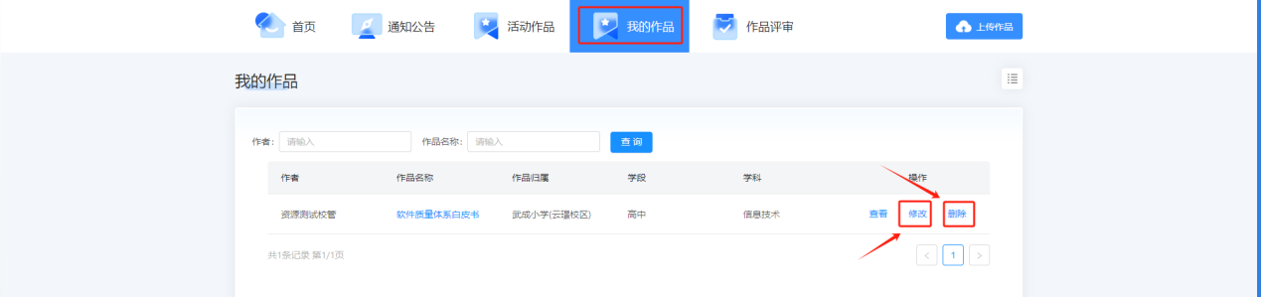

三、反馈入口

（一）云南教育公共服务平台登录问题

联系人及电话：柏芸 0871-65103591

（二）2024年云南省中小学师生信息素养大赛平台问题

联系人及电话：焦冰 0871-65147236

